Ақмола облысы әкімдігінің кейбір қаулыларына өзгерістер енгізу туралы
Күшін жойған
Ақмола облысы әкімдігінің 2018 жылғы 4 шілдедегі № А-7/286 қаулысы. Ақмола облысының Әділет департаментінде 2018 жылғы 31 шілдеде № 6744 болып тіркелді. Күші жойылды - Ақмола облысы әкімдігінің 2020 жылғы 21 ақпандағы № А-2/81 қаулысымен
Ескерту. Күші жойылды - Ақмола облысы әкімдігінің 21.02.2020 № А-2/81 (ресми жарияланған күнінен бастап қолданысқа енгізіледі) қаулысымен.
"Қазақстан Республикасындағы жергілікті мемлекеттік басқару және өзін-өзі басқару туралы" Қазақстан Республикасының 2001 жылғы 23 қаңтардағы Заңына, "Мемлекеттік көрсетілетін қызметтер туралы" Қазақстан Республикасының 2013 жылғы 15 сәуірдегі Заңына сәйкес, Ақмола облысының әкімдігі ҚАУЛЫ ЕТЕДІ:
1. Ақмола облысы әкімдігінің кейбір қаулыларына өзгерістер осы қаулының 1-қосымшасына сәйкес енгізілсін.
2. Осы қаулының орындалуын бақылау Ақмола облысы әкімінің орынбасары А.Е.Мысырәлімоваға жүктелсін.
3. Осы қаулы Ақмола облысының Әділет департаментінде мемлекеттік тіркелген күнінен бастап күшіне енеді және ресми жарияланған күнінен бастап қолданысқа енгізіледі.
Облыс әкімі | М.Мырзалин
Ақмола облысы әкімдігінің
2018 жылғы 4 шілдедегі
№ А-7/286 қаулысына
1-қосымша
Ақмола облысы әкімдігінің өзгерістер енгізілетін қаулыларының тізбесі
1. "Үздік педагог" атағын беру және мемлекеттік орта білім беру мекемелерінің басшылары лауазымдарына орналасу конкурстарына қатысу үшін құжаттарды қабылдау бойынша мемлекеттік көрсетілетін қызметтердің регламенттерін бекіту туралы" Ақмола облысы әкімдігінің 2015 жылғы 15 маусымдағы № А-6/277 қаулысына (Нормативтік құқықтық актілерді мемлекеттік тіркеу тізілімінде № 4881 болып тіркелген, 2015 жылғы 28 шілдеде "Әділет" ақпараттық-құқықтық жүйесінде жарияланған) келесі өзгерістер енгізілсін:
көрсетілген қаулымен бекітілген "Үздік педагог" атағын беру конкурсына қатысу үшін құжаттар қабылдау" мемлекеттік көрсетілетін қызмет регламенті осы қаулының 2-қосымшасына сәйкес жаңа редакцияда жазылсын;
көрсетілген қаулымен бекітілген "Мемлекеттік орта білім беру мекемелерінің басшылары лауазымдарына орналасу конкурсына қатысу үшін құжаттарды қабылдау" мемлекеттік көрсетілетін қызмет регламенті осы қаулының 3-қосымшасына сәйкес жаңа редакцияда жазылсын.
2. "Отбасы және балалар саласында мемлекеттік көрсетілетін қызметтер регламенттерін бекіту туралы" Ақмола облысы әкімдігінің 2015 жылғы 26 маусымдағы № А-7/298 қаулысына (Нормативтік құқықтық актілерді мемлекеттік тіркеу тізілімінде № 4917 болып тіркелген, 2015 жылғы 18 тамызда "Әділет" ақпараттық-құқықтық жүйесінде жарияланған) келесі өзгерістер енгізілсін:
көрсетілген қаулысымен бекітілген "Бірыңғай жинақтаушы зейнетақы қорына және (немесе) ерікті жинақтаушы зейнетақы қорына, банктерге, ішкі істер органдарына кәмелетке толмаған балалардың мүлкіне иелік ету және кәмелетке толмаған балаларға мұра ресімдеу үшін анықтамалар беру" мемлекеттік көрсетілетін қызмет регламенті осы қаулының 4-қосымшасына сәйкес жаңа редакцияда жазылсын;
көрсетілген қаулысымен бекітілген "Кәмелетке толмаған балаларға меншік құқығында тиесілі мүлікпен жасалатын мәмілелерді ресімдеу үшін қорғаншылық немесе қамқоршылық бойынша функцияларды жүзеге асыратын органдардың анықтамаларын беру" мемлекеттік көрсетілетін қызмет регламенті осы қаулының 5-қосымшасына сәйкес жаңа редакцияда жазылсын;
көрсетілген қаулысымен бекітілген "Шалғайдағы ауылдық елді мекендерде тұратын балаларды жалпы білім беру ұйымдарына және кері қарай үйлеріне тегін тасымалдауды ұсыну" мемлекеттік көрсетілетін қызмет регламенті осы қаулының 6-қосымшасына сәйкес жаңа редакцияда жазылсын;
көрсетілген қаулысымен бекітілген "Қамқоршыларға немесе қорғаншыларға жетім баланы (жетім балаларды) және ата-анасының қамқорлығынсыз қалған баланы (балаларды) асырап-бағуға жәрдемақы тағайындау" мемлекеттік көрсетілетін қызмет регламенті осы қаулының 7-қосымшасына сәйкес жаңа редакцияда жазылсын;
көрсетілген қаулысымен бекітілген "Баланы (балаларды) патронаттық тәрбиелеуге беру" мемлекеттік көрсетілетін қызмет регламенті осы қаулының 8-қосымшасына сәйкес жаңа редакцияда жазылсын;
көрсетілген қаулысымен бекітілген "Бала асырап алуға тілек білдірген адамдарды есепке қою" мемлекеттік көрсетілетін қызмет регламенті осы қаулының 9-қосымшасына сәйкес жаңа редакцияда жазылсын;
көрсетілген қаулысымен бекітілген "Аз қамтылған отбасылардағы балалардың қала сыртындағы және мектеп жанындағы лагерьлерде демалуы үшін құжаттар қабылдау және жолдама беру" мемлекеттік көрсетілетін қызмет регламенті осы қаулының 10-қосымшасына сәйкес жаңа редакцияда жазылсын.
3. "Мектепке дейінгі тәрбие мен оқыту, бастауыш, негізгі орта, жалпы орта, техникалық және кәсіптік, орта білімнен кейінгі білім беру бағдарламаларын іске асыратын білім беру ұйымдарының педагог қызметкерлері мен оларға теңестірілген тұлғаларға біліктілік санаттарын беру (растау) үшін оларды аттестаттаудан өткізуге құжаттарды қабылдау" Ақмола облысы әкімдігінің 2016 жылғы 28 қаңтардағы № А-2/37 қаулысына (Нормативтік құқықтық актілерді мемлекеттік тіркеу тізілімінде № 5273 болып тіркелген, 2016 жылғы 15 наурызда "Әділет" ақпараттық-құқықтық жүйесінде жарияланған) келесі өзгеріс енгізілсін:
көрсетілген қаулымен бекітілген "Мектепке дейінгі тәрбие мен оқыту, бастауыш, негізгі орта, жалпы орта, техникалық және кәсіптік, орта білімнен кейінгі білім беру бағдарламаларын іске асыратын білім беру ұйымдарының педагог қызметкерлері мен оларға теңестірілген тұлғаларға біліктілік санаттарын беру (растау) үшін оларды аттестаттаудан өткізуге құжаттар қабылдау" мемлекеттік көрсетілетін қызмет регламенті осы қаулының 11-қосымшасына сәйкес жаңа редакцияда жазылсын.
4. "Балаға кері әсер етпейтін ата-ана құқықтарынан айырылған ата-аналарға баламен кездесуіне рұқсат беру" мемлекеттік көрсетілетін қызмет регламентін бекіту туралы" Ақмола облысы әкімдігінің 2017 жылғы 18 қыркүйектегі № А-10/397 қаулысына (Нормативтік құқықтық актілерді мемлекеттік тіркеу тізілімінде № 6114 болып тіркелген, 2017 жылғы 20 қазанда Қазақстан Республикасы нормативтік құқықтық актілері электрондық түрдегі эталондық бақылау банкінде жарияланған) келесі өзгеріс енгізілсін:
көрсетілген қаулысымен бекітілген "Балаға кері әсер етпейтін ата-ана құқықтарынан айырылған ата-аналарға баламен кездесуіне рұқсат беру" мемлекеттік көрсетілетін қызмет регламенті осы қаулының 12-қосымшасына сәйкес жаңа редакцияда жазылсын.

Ақмола облысы әкімдігінің
2018 жылғы 4 шілдедегі
№ А-7/286 қаулысына
2-қосымша
Ақмола облысы әкімдігінің
2018 жылғы 15 маусымдағы
№ А-6/277 қаулысымен
бекітілген
"Үздік педагог" атағын беру конкурсына қатысу үшін құжаттар қабылдау" мемлекеттік көрсетілетін қызмет регламенті
1. Жалпы ережелер
1. "Үздік педагог" атағын беру конкурсына қатысу үшін құжаттар қабылдау" мемлекеттік көрсетілетін қызмет (бұдан әрі - мемлекеттік көрсетілетін қызмет) аудандардың, Көкшетау және Степногорск қалалардың білім бөлімдерімен, "Ақмола облысының білім басқармасы" мемлекеттік мекемесімен (бұдан әрі – көрсетілетін қызметті беруші) көрсетіледі.
Құжаттарды қабылдау және мемлекеттік қызметті көрсету нәтижесін беру көрсетілетін қызметті берушінің кеңсесі арқылы жүзеге асырылады.
2. Мемлекеттік қызмет көрсету нысаны: қағаз түрінде.
3. Мемлекеттік көрсетілетін қызметтің нәтижесі "Үздік педагог" атағын беру конкурсына қатысу үшін құжаттарды қабылдау туралы еркін нысандағы қолхат (бұдан әрі - қолхат), не Қазақстан Республикасы Білім және ғылым министрінің 2015 жылғы 8 сәуірдегі № 173 бұйрығымен (Нормативтік құқықтық актілерді мемлекеттік тіркеу тізілімінде № 11058 болып тіркелген) бекітілген "Үздік педагог" атағын беру конкурсына қатысу үшін құжаттар қабылдау" мемлекеттік көрсетілетін қызмет стандартының (бұдан әрі - Стандарт) 10-тармағында белгіленген негіздеме бойынша мемлекеттік қызмет көрсетуден бас тарту туралы дәлелді жауап болып табылады.
Мемлекеттік қызмет көрсетудің нәтижесін ұсыну нысаны: қағаз түрінде.
2. Мемлекеттік қызмет көрсету процесінде көрсетілетін қызметті берушінің құрылымдық бөлімшелерінің (қызметкерлерінің) іс-қимыл тәртібін сипаттау
4. Мемлекеттік көрсетілетін қызметті алу үшін көрсетілетін қызметті алушы Стандарттың 9-тармағында көрсетілген құжаттарды ұсынады.
5. Мемлекеттік көрсетілетін қызмет көрсету процесінің құрамына кіретін әрбір рәсімнің (іс-қимылдың) мазмұны, оның орындалу ұзақтығы:
1) көрсетілетін қызметті берушінің кеңсе қызметкері құжаттарды қабылдауды және тіркеуді жүзеге асырады – 5 минут.
Көрсетілетін қызметті алушы Стандарттың 9-тармағында қарастырылған тізбеге сәйкес құжаттар топтамасын толық ұсынбаған және (немесе) қолдану мерзімі өткен құжаттарды ұсынған жағдайда, көрсетілетін қызметті беруші ерікті нысан түрінде құжаттарды қабылдаудан бас тарту туралы қолхат береді;
2) көрсетілетін қызметті берушінің жауапты орындаушысы ұсынылған құжаттарды тексеруді жүзеге асырады, қолхатты немесе мемлекеттік қызмет көрсетуден бас тарту туралы дәлелді жауапты дайындайды – 10 минут;
3) көрсетілетін қызметті берушінің кеңсе қызметкері қолхатты немесе мемлекеттік қызмет көрсетуден бас тарту туралы дәлелді жауапты көрсетілетін қызметті алушыға береді – 5 минут.
6. Келесі рәсімді (іс-қимылды) орындауды бастауға негіз болатын мемлекеттік қызмет көрсету бойынша рәсімнің (іс-қимылдың) нәтижесі:
1) құжаттарды қабылдау және тіркеу;
2) қолхат немесе мемлекеттік қызмет көрсетуден бас тарту туралы дәлелді жауап;
3) қолхатты немесе мемлекеттік қызмет көрсетуден бас тарту туралы дәлелді жауапты беру.
3. Мемлекеттік қызмет көрсету процесінде көрсетілетін қызметті берушінің құрылымдық бөлімшелерінің (қызметкерлерінің) өзара іс-қимыл тәртібін сипаттау
7. Мемлекеттік қызмет көрсету процесіне қатысатын көрсетілетін қызметті берушінің құрылымдық бөлімшелерінің (қызметкерлерінің) тізбесі:
1) көрсетілетін қызметті берушінің кеңсе қызметкері;
2) мемлекеттік қызметті берушінің жауапты орындаушысы.
8. Әрбір рәсімдердің (іс-қимылдардың) ұзақтығын көрсете отырып, құрылымдық бөлімшелер (қызметкерлер) арасындағы өзара рәсімдердің (іс-қимылдардың) реттілігін сипаттау:
1) көрсетілетін қызметті берушінің кеңсе қызметкері құжаттарды қабылдауды және тіркеуді жүзеге асырады – 5 минут.
Көрсетілетін қызметті алушы Стандарттың 9-тармағында қарастырылған тізбеге сәйкес құжаттар топтамасын толық ұсынбаған және (немесе) қолдану мерзімі өткен құжаттарды ұсынған жағдайда, көрсетілетін қызметті беруші ерікті нысан түрінде құжаттарды қабылдаудан бас тарту туралы қолхат береді;
2) көрсетілетін қызметті берушінің жауапты орындаушысы ұсынылған құжаттарды тексеруді жүзеге асырады, қолхатты немесе мемлекеттік қызмет көрсетуден бас тарту туралы дәлелді жауапты дайындайды – 10 минут; 3) көрсетілетін қызметті берушінің кеңсе қызметкері қолхатты немесе мемлекеттік қызмет көрсетуден бас тарту туралы дәлелді жауапты көрсетілетін қызметті алушыға береді – 5 минут.
9. Мемлекеттік қызмет көрсету процесінде көрсетілетін қызметті берушінің құрылымдық бөлімшелері (қызметкерлері) рәсімдерінің (іс-қимылдарының), өзара әрекеттесуінің толық сипаттамасы осы регламенттің қосымшасына сәйкес мемлекеттік қызмет көрсетудің бизнес-процестерінің анықтамалығында көрсетіледі.

"Үздік педагог" атағын беру
конкурсына қатысу үшін
құжаттар қабылдау"
мемлекеттік көрсетілетін қызмет
регламентіне қосымша
"Үздік педагог" атағын беру конкурсына қатысу үшін құжаттар қабылдау" мемлекеттік қызметтін көрсетілудің бизнес-процессінің анықтамалығы

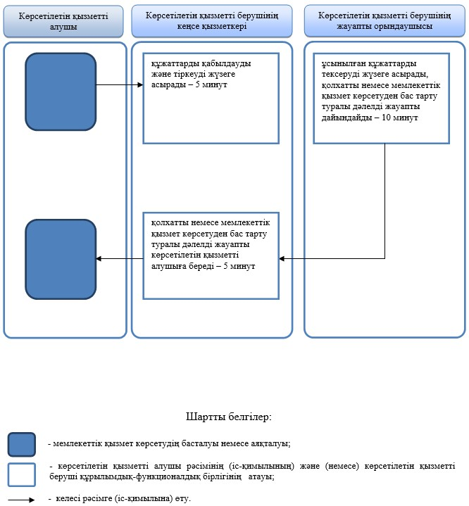

Ақмола облысы әкімдігінің
2018 жылғы 4 шілдедегі
№ А-7/286 қаулысына
3-қосымша
Ақмола облысы әкімдігінің
2018 жылғы 15 маусымдағы
№ А-6/277 қаулысымен
бекітілген
"Мемлекеттік орта білім беру мекемелерінің басшылары лауазымдарына орналасу конкурсына қатысу үшін құжаттарды қабылдау" мемлекеттік көрсетілетін қызмет регламенті
1. Жалпы ережелер
1. "Мемлекеттік орта білім беру мекемелерінің басшылары лауазымдарына орналасу конкурсына қатысу үшін құжаттарды қабылдау" мемлекеттік көрсетілетін қызмет (бұдан әрі - мемлекеттік көрсетілетін қызмет) аудандардың, Көкшетау және Степногорск қалаларының білім бөлімдерімен, "Ақмола облысының білім басқармасы" мемлекеттік мекемесімен (бұдан әрі – көрсетілетін қызметті беруші) көрсетіледі.
Құжаттарды қабылдау және мемлекеттік қызметті көрсету нәтижесін беру:
1) көрсетілетін қызметті берушінің кеңсесі;
2) "Азаматтарға арналған үкімет" мемлекеттік корпорациясы" коммерциялық емес акционерлік қоғамы (бұдан әрі – Мемлекеттік корпорация) арқылы жүзеге асырылады.
2. Мемлекеттік қызмет көрсету нысаны: қағаз түрінде.
3. Мемлекеттік қызмет көрсету нәтижесі мемлекеттік орта білім беру мекемесінің басшысы лауазымына орналасу конкурсының қорытындысы туралы еркін түрдегі нысандағы жазбаша хабарлама (бұдан әрі - хабарлама), не Қазақстан Республикасы Білім және ғылым министрінің 2015 жылғы 8 сәуірдегі № 173 бұйрығымен (Нормативтік құқықтық актілерді мемлекеттік тіркеу тізілімінде № 11058 болып тіркелген) бекітілген "Мемлекеттік орта білім беру мекемелерінің басшылары лауазымдарына орналасу конкурсына қатысу үшін құжаттарды қабылдау" мемлекеттік көрсетілетін қызмет стандартының (бұдан әрі - Стандарт) 10-тармағында белгіленген негіздеме бойынша мемлекеттік қызмет көрсетуден бас тарту туралы дәлелді жауап болып табылады.
Мемлекеттік қызмет көрсетудің нәтижесін ұсыну нысаны: қағаз түрінде.
2. Мемлекеттік қызмет көрсету процесінде көрсетілетін қызметті берушінің құрылымдық бөлімшелерінің (қызметкерлерінің) іс-қимыл тәртібін сипаттау
4. Мемлекеттік көрсетілетін қызметті алу үшін көрсетілетін қызметті алушы Стандарттың 9-тармағында көрсетілген құжаттарды ұсынады.
5. Мемлекеттік көрсетілетін қызмет көрсету процесінің құрамына кіретін әрбір рәсімнің (іс-қимылдың) мазмұны, оның орындалу ұзақтығы:
1) көрсетілетін қызметті берушінің кеңсе қызметкері құжаттарды қабылдауды және тіркеуді жүзеге асырады – 20 минут;
2) көрсетілетін қызметті берушінің басшысы құжаттарды қарайды, жауапты орындаушыны анықтайды – 1 сағат;
3) көрсетілетін қызметті берушінің жауапты орындаушысы ұсынылған құжаттарды тексеруді жүзеге асырады, хабарламаның немесе мемлекеттік қызмет көрсетуден бас тарту туралы дәлелді жауаптың жобасын дайындайды – 2 жұмыс күні;
4) көрсетілетін қызметті берушінің басшысы хабарламаға немесе мемлекеттік қызметті көрсетуден бас тарту туралы дәлелді жауапқа қол қояды –1 сағат;
5) көрсетілетін қызметті берушінің кеңсе қызметкері хабарламаны немесе мемлекеттік қызметті көрсетуден бас тарту туралы дәлелді жауапты береді – 20 минут.
6. Келесі рәсімді (іс-қимылды) орындауды бастауға негіз болатын мемлекеттік қызмет көрсету бойынша рәсімнің (іс-қимылдың) нәтижесі:
1) құжаттарды қабылдау және тіркеу;
2) жауапты орындаушыны анықтау;
3) хабарламаның немесе мемлекеттік қызметті көрсетуден бас тарту туралы дәлелді жауаптың жобасы;
4) хабарлама немесе мемлекеттік қызметті көрсетуден бас тарту туралы дәлелді жауап;
5) хабарламаны немесе мемлекеттік қызметті көрсетуден бас тарту туралы дәлелді жауапты беру.
3. Мемлекеттік қызмет көрсету процесінде көрсетілетін қызметті берушінің құрылымдық бөлімшелерінің (қызметкерлерінің) өзара іс-қимыл тәртібін сипаттау
7. Мемлекеттік қызмет көрсету процесіне қатысатын көрсетілетін қызметті берушінің құрылымдық бөлімшелерінің (қызметкерлерінің) тізбесі:
1) көрсетілетін қызметті берушінің кеңсе қызметкері;
2) мемлекеттік қызметті берушінің басшысы;
3) мемлекеттік қызметті берушінің жауапты орындаушысы.
8. Әрбір рәсімнің (іс-қимылдың) ұзақтығын көрсете отырып, құрылымдық бөлімшелер (қызметкерлер) арасындағы рәсімдердің (іс-қимылдарың) реттілігін сипаттау:
1) көрсетілетін қызметті берушінің кеңсе қызметкері құжаттарды қабылдауды және тіркеуді жүзеге асырады – 20 минут;
2) көрсетілетін қызметті берушінің басшысы құжаттарды қарайды, жауапты орындаушыны анықтайды – 1 сағат;
3) көрсетілетін қызметті берушінің жауапты орындаушысы ұсынылған құжаттарды тексеруді жүзеге асырады, хабарламаның немесе мемлекеттік қызмет көрсетуден бас тарту туралы дәлелді жауаптың жобасын дайындайды – 2 жұмыс күні;
4) көрсетілетін қызметті берушінің басшысы хабарламаға немесе мемлекеттік қызметті көрсетуден бас тарту туралы дәлелді жауапқа қол қояды –1 сағат;
5) көрсетілетін қызметті берушінің кеңсе қызметкері хабарламаны немесе мемлекеттік қызметті көрсетуден бас тарту туралы дәлелді жауапты береді – 20 минут.
4. Мемлекеттік қызмет көрсету процесінде Мемлекеттік корпорация және (немесе) өзге де көрсетілетін қызметті берушілермен өзара іс-қимыл жасасу тәртібін сипаттау
9. Мемлекеттік корпорацияға өтініш білдіру тәртібінің сипаттамасы, қызметті берушінің сұрау салуын өңдеу ұзақтығы:
1-процесс – Мемлекеттік корпорация қызметкері ұсынған құжаттарды тексереді, қызмет алушының өтінішін қабылдайды және тіркейді, құжаттардың қабылданған күнін, уақытын көрсете отырып, құжаттардың қабылданғаны туралы қолхат береді.
1-шарт – көрсетілетін қызметті алушы Стандарттың 9-тармағында көрсетілген тиісті құжаттардың топтамасын толық ұсынбаған жағдайда, Мемлекеттік корпорация қызметкері өтінішті қабылдаудан бас тартады және Стандарттың 2-қосымшасына сәйкес нысан бойынша құжаттарды қабылдаудан бас тарту туралы қолхат береді;
2-процесс – осы регламенттің 5-тармағымен көзделген көрсетілетін қызметті берушінің рәсімдері (іс-қимылдары);
3-процесс – Мемлекеттік корпорация қызметкері, тиісті құжаттарды қабылдағаны туралы берілген қолхатта көрсетілген мерзімде қызмет алушыға мемлекеттік көрсетілетін қызметінің дайын нәтижесін береді.
Мемлекеттік корпорацияға жүгінген кезде құжатты қабылдау күні мемлекеттік қызметті көрсету мерзіміне кірмейді.
Мемлекеттік корпорацияға құжаттар топтамасын тапсыру үшін рұқсат берілетін ең ұзақ күту уақыты – 20 минут.
Мемлекеттік корпорацияда рұқсат берілетін ең ұзақ қызмет көрсету уақыты – 20 минут.
Көрсетілетін қызметті алушы немесе нотариалды расталған сенімхат бойынша оның өкілі Мемлекеттік корпорацияға өтініш білдірген жағдайда, мемлекеттік қызмет көрсету үшін қажетті құжаттардың тізбесі:
1) Стандартына 1-қосымшаға сәйкес нысан бойынша өтініш;
2) жеке тұлғаны куәландыратын құжаттың көшірмесі;
3) білім туралы құжаттың көшірмесі;
4) еңбек қызметін растайтын құжаттың көшірмесі;
5) кадрларды есепке алу жөніндегі жеке парақ және фото;
6) ескертпелер мен көтермелеулерді көрсете отырып, бұрынғы жұмыс орнынан өндірістік мінездеме;
7) біліктілік санаты және ғылыми дәрежесі туралы құжаттың көшірмесі (болған жағдайда);
8) "Денсаулық сақтау ұйымдарының бастапқы медициналық құжаттама нысандарын бекіту туралы" Қазақстан Республикасы Денсаулық сақтау министрі міндетін атқарушысының 2010 жылғы 23 қарашадағы № 907 бұйрығымен бекітілген (Нормативтік құқықтық актілерді мемлекеттік тіркеу тізілімінде № 6697 болып тіркелді) нысанға сәйкес медициналық куәландырудан өтуі туралы құжат;
9) Мектепті дамытудың перспективалық жоспары.
10. Мемлекеттік қызмет көрсету процесінде қызмет берушінің құрылымдық бөлімшелері (қызметкерлері) рәсімдерінің (әрекеттерінің) кезеңділігі, сондай-ақ өзге де қызмет берушілермен және (немесе) Мемлекеттік корпорациямен өзара әрекет ету тәртібінің нақты сипаттамасы осы регламенттің қосымшасына сәйкес, мемлекеттік қызмет көрсетудің бизнес-процестерінің анықтамалығында көрсетілген.

"Мемлекеттік орта білім беру
мекемелерінің басшылары
лауазымдарына орналасу
конкурсына қатысу үшін
құжаттарды қабылдау"
мемлекеттік көрсетілетін қызмет
регламентіне қосымша
"Мемлекеттік орта білім беру мекемелерінің басшылары лауазымдарына орналасу конкурсына қатысу үшін құжаттарды қабылдау" мемлекеттік қызметтін көрсетілудің бизнес-процессінің анықтамалығы

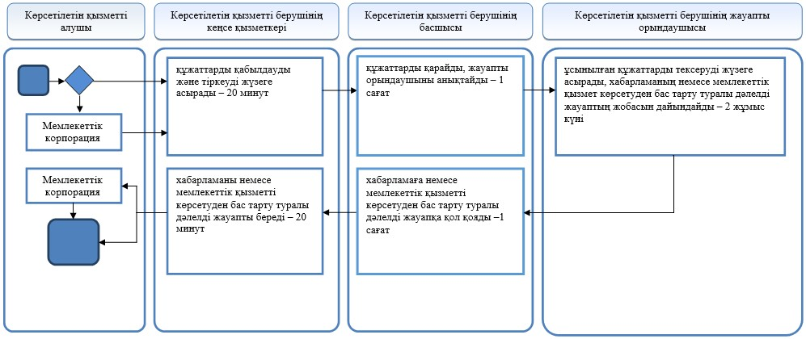

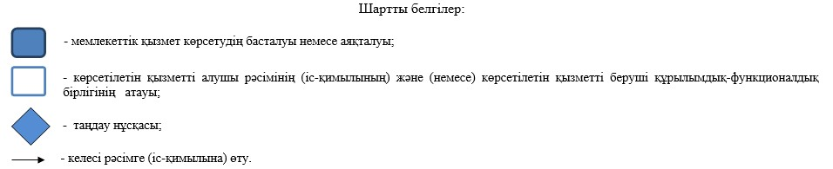

Ақмола облысы әкімдігінің
2018 жылғы 4 шілдедегі
№ А-7/286 қаулысына
4-қосымша
Ақмола облысы әкімдігінің
2015 жылғы 26 маусымдағы
№ А-7/298 қаулысымен
бекітілген
"Кәмелетке толмаған балалардың мүлкіне иелік ету және кәмелетке толмаған балаларға мұра ресімдеу үшін анықтамалар беру" мемлекеттік көрсетілетін қызмет регламенті
1. Жалпы ережелер
1. "Кәмелетке толмаған балалардың мүлкіне иелік ету және кәмелетке толмаған балаларға мұра ресімдеу үшін анықтамалар беру" мемлекеттік көрсетілетін қызмет (бұдан әрі – мемлекеттік көрсетілетін қызмет) аудандардың, Көкшетау және Степногорск қалаларының жергілікті атқарушы органдарымен (бұдан әрі – көрсетілетін қызметті беруші) көрсетіледі.
Өтініштерді қабылдау және мемлекеттік қызмет көрсетудің нәтижесін беру:
1) "Азаматтарға арналған үкімет" мемлекеттік корпорациясы" коммерциялық емес акционерлік қоғамы (бұдан әрі – Мемлекеттік корпорация);
2) "электрондық үкімет" www.egov.kz веб-порталы (бұдан әрі – Портал) арқылы жүзеге асырылады.
2. Мемлекеттік қызмет көрсету нысаны: электрондық (ішінара автоматтандырылған) және (немесе) қағаз түрінде.
3. Мемлекеттік қызмет көрсетудің нәтижесі:
1) Қазақстан Республикасы Білім және ғылым министрінің 2015 жылғы 13 сәуірдегі № 198 бұйрығымен (Нормативтік құқықтық актілерді мемлекеттік тіркеу тізілімінде № 11184 болып тіркелген) бекітілген "Кәмелетке толмаған балалардың мүлкіне иелік ету және кәмелетке толмаған балаларға мұра ресімдеу үшін анықтамалар беру" мемлекеттік көрсетілетін қызмет стандартына (бұдан әрі – Стандарт) 1-қосымшаға сәйкес нысан бойынша кәмелетке толмаған балаларға мұрагерлік құқығы бойынша тиесілі мүлікке иелік ету туралы анықтама;
2) Стандарттың 2-қосымшасына сәйкес нысан бойынша ішкі істер органдарына кәмелетке толмаған балалардың мүліктеріне иелік ету үшін берілетін анықтама;
3) Стандарттың 3-қосымшасына сәйкес нысан бойынша меншік құқығы бар кәмелетке толмаған балалардың мүліктеріне иелік ету үшін берілетін анықтама (бұдан әрі - анықтама) не Стандарттың 11-тармағында көрсетілген негіздер бойынша мемлекеттік қызмет көрсетуден бас тарту туралы дәлелді жауап.
Мемлекеттік қызметті көрсету нәтижесін ұсыну нысаны: электронды және (немесе) қағаз түрінде.
2. Мемлекеттік қызмет көрсету процесінде көрсетілетін қызметті берушінің құрылымдық бөлімшелерінің (қызметкерлерінің) іс-қимыл тәртібін сипаттау
4. Мемлекеттік қызметті алу үшін көрсетілетін қызметті алушы Стандарттың 9-тармағында көрсетілген құжаттарды ұсынады.
5. Мемлекеттік қызмет көрсету процесінің құрамына кіретін әрбір рәсімнің (іс-қимылдың) мазмұны, оның орындалу ұзақтығы:
1) көрсетілетін қызметті берушінің кеңсе қызметкері құжаттарды қабылдауды және тіркеуді жүзеге асырады – 15 минут;
2) көрсетілетін қызметті берушінің басшысы құжаттарды қарайды, жауапты орындаушыны анықтайды – 1 сағат;
3) көрсетілетін қызметті берушінің жауапты орындаушысы ұсынылған құжаттарды тексеруді жүзеге асырады, анықтаманың немесе мемлекеттік қызмет көрсетуден бас тарту туралы дәлелді жауаптың жобасын дайындайды – 3 жұмыс күні;
4) көрсетілетін қызметті берушінің басшысы анықтамаға немесе мемлекеттік қызметті көрсетуден бас тарту туралы дәлелді жауапқа қол қояды –1 сағат;
5) көрсетілетін қызметті берушінің кеңсе қызметкері анықтаманы немесе мемлекеттік қызметті көрсетуден бас тарту туралы дәлелді жауапты береді – 15 минут.
6. Келесі рәсімді (іс-қимылды) орындауды бастауға негіз болатын мемлекеттік қызмет көрсету бойынша рәсімнің (іс-қимылдың) нәтижесі:
1) құжаттарды қабылдау және тіркеу;
2) жауапты орындаушыны анықтау;
3) анықтаманың немесе мемлекеттік қызметті көрсетуден бас тарту туралы дәлелді жауаптың жобасы;
4) анықтама немесе мемлекеттік қызметті көрсетуден бас тарту туралы дәлелді жауап;
5) анықтаманы немесе мемлекеттік қызметті көрсетуден бас тарту туралы дәлелді жауапты беру.
3. Мемлекеттік қызмет көрсету процесінде көрсетілетін қызметті берушінің құрылымдық бөлімшелерінің (қызметкерлерінің) өзара іс-қимыл тәртібін сипаттау
7. Мемлекеттік қызмет көрсету процесіне қатысатын көрсетілетін қызметті берушінің құрылымдық бөлімшелерінің (қызметкерлерінің) тізбесі:
1) көрсетілетін қызметті берушінің кеңсе қызметкері;
2) көрсетілетін қызметті берушінің басшысы;
3) көрсетілетін қызметті берушінің жауапты орындаушысы.
8. Әрбір рәсімнің (іс-қимылдың) ұзақтығын көрсете отырып, құрылымдық бөлімшелер (қызметкерлер) арасындағы рәсімдерінің (іс-қимылының) реттілігін сипаттау:
1) көрсетілетін қызметті берушінің кеңсе қызметкері құжаттарды қабылдауды және тіркеуді жүзеге асырады – 15 минут;
2) көрсетілетін қызметті берушінің басшысы құжаттарды қарайды, жауапты орындаушыны анықтайды – 1 сағат;
3) көрсетілетін қызметті берушінің жауапты орындаушысы ұсынылған құжаттарды тексеруді жүзеге асырады, анықтаманың немесе мемлекеттік қызмет көрсетуден бас тарту туралы дәлелді жауаптың жобасын дайындайды – 3 жұмыс күні;
4) көрсетілетін қызметті берушінің басшысы анықтамаға немесе мемлекеттік қызметті көрсетуден бас тарту туралы дәлелді жауапқа қол қояды –1 сағат;
5) көрсетілетін қызметті берушінің кеңсе қызметкері анықтаманы немесе мемлекеттік қызметті көрсетуден бас тарту туралы дәлелді жауапты береді – 15 минут.
4. Мемлекеттік қызмет көрсету процесінде Мемлекеттік корпорация және (немесе) өзге де көрсетілетін қызметті берушілермен өзара іс-қимыл жасасу тәртібін, сондай-ақ ақпараттық жүйелерді пайдалану тәртібін сипаттау
9. Мемлекеттік корпорацияға өтініш білдіру тәртібінің сипаттамасы, қызметті берушінің сұрау салуын өңдеу ұзақтығы:
1-процесс – Мемлекеттік корпорация қызметкері ұсынған құжаттарды тексереді, қызмет алушының өтінішін қабылдайды және тіркейді, құжаттардың қабылданған күнін, уақытын көрсете отырып, құжаттардың қабылданғаны туралы қолхат береді.
1-шарт – көрсетілетін қызметті алушы Стандарттың 9-тармағында көрсетілген тиісті құжаттардың топтамасын толық ұсынбаған жағдайда, Мемлекеттік корпорация қызметкері өтінішті қабылдаудан бас тартады және Стандарттың 7-қосымшасына сәйкес нысан бойынша құжаттарды қабылдаудан бас тарту туралы қолхат береді;
2-процесс – осы регламенттің 5-тармағымен көзделген көрсетілетін қызметті берушінің рәсімдері (іс-қимылдары);
3-процесс – Мемлекеттік корпорация қызметкері, тиісті құжаттарды қабылдағаны туралы берілген қолхатта көрсетілген мерзімде қызмет алушыға мемлекеттік көрсетілетін қызметінің дайын нәтижесін береді.
Мемлекеттік корпорацияға жүгінген кезде құжатты қабылдау күні мемлекеттік қызметті көрсету мерзіміне кірмейді.
Мемлекеттік корпорацияға құжаттар топтамасын тапсыру үшін рұқсат берілетін ең ұзақ күту уақыты – 15 минут.
Мемлекеттік корпорацияда рұқсат берілетін ең ұзақ қызмет көрсету уақыты – 15 минут.
Көрсетілетін қызметті алушы немесе нотариалды расталған сенімхат бойынша оның өкілі Мемлекеттік корпорацияға өтініш білдірген жағдайда, мемлекеттік қызмет көрсету үшін қажетті құжаттардың тізбесі:
кәмелетке толмаған балаларға мұрагерлік құқығы бойынша тиесілі мүлікке иелік ету туралы анықтамаларды алу үшін:
1) Стандартына 4-қосымшаға сәйкес нысан бойынша өтініш;
2) көрсетілетін қызметті алушының жеке басын куәландыратын құжат (жеке басын сәйкестендіру үшін талап етіледі);
3) заң бойынша мұрагерлікке құқығы туралы куәліктің көшірмесі (нотариустан);
4) бала 2007 жылғы 13 тамызға дейін не Қазақстан Республикасынан тыс жерде туылған жағдайда баланың туу туралы куәлігінің көшірмесі.
Ішкі істер органдарына кәмелетке толмаған балалардың мүліктеріне иелік ету үшін анықтамаларды алу үшін:
1) Стандартына 5-қосымшаға сәйкес нысан бойынша өтініш;
2) көрсетілетін қызметті алушының жеке басын куәландыратын құжат (жеке басын сәйкестендіру үшін талап етіледі);
3) мәмілелерді ресімдеуге келмеген жұбайының (зайыбының) атынан нотариус куәландырған сенімхат немесе баланың (балалардың) заңды өкілінің келісімі (мүлік ортақ болған жағдайда), қайтыс болуы туралы куәлік (қайтыс болған жағдайда), "Азаматтық хал актілерін мемлекеттік тіркеуді, азаматтық хал актілері жазбаларына өзгерістер енгізу, қалпына келтіруді, жоюды ұйымдастыру ережесін бекіту туралы" Қазақстан Республикасы Әділет министрінің 2015 жылғы 28 ақпандағы № 112 бұйрығымен (бұдан әрі – № 112 бұйрық) (нормативтік құқықтық актілерді мемлекеттік тіркеу тізілімінде № 10764 тіркелген) бекітілген нысан бойынша туу туралы анықтама (2008 жылға дейін бала некесіз туылған жағдайда);
4) көлік құралын тіркеу туралы куәлік (көлік құралын тіркеу туралы куәлік жоғалған жағдайда ішкі істер органдары беретін растау-анықтамасы);
5) бала 2007 жылғы 13 тамызға дейін не Қазақстан Республикасынан тыс жерде туылған жағдайда баланың туу туралы куәлігінің көшірмесі;
6) 2008 жылға дейін не Қазақстан Республикасынан тыс жерде некеге тұрған немесе бұзған жағдайда некеге тұру немесе бұзу туралы куәліктің көшірмесі.
Кәмелетке толмағандардың меншік құқығынды тиесілі мүліктеріне иелік етуге анықтамаларды алу үшін:
1) Стандартына 6-қосымшаға сәйкес нысан бойынша өтініш;
2) көрсетілетін қызметті алушының жеке басын куәландыратын құжат (жеке басын сәйкестендіру үшін талап етіледі);
3) мәмілелерді ресімдеуге келмеген жұбайының (зайыбының) атынан нотариус куәландырған сенімхат немесе баланың (балалардың) заңды өкілінің келісімі (мүлігі ортақ болған жағдайда), қайтыс болуы туралы куәлігінің (қайтыс болған жағдайда), № 112 бұйрықпен бекітілген нысан бойынша туу туралы анықтама (2008 жылға дейін бала некесіз туылған жағдайда);
4) банк салымының бар екенін растайтын құжат;
5) 2008 жылға дейін не Қазақстан Республикасынан тыс жерде некеге тұрған немесе бұзған жағдайда некеге тұру немесе бұзу туралы куәліктің көшірмесі;
6) бала 2007 жылғы 13 тамызға дейін не Қазақстан Республикасынан тыс жерде туылған жағдайда баланың туу туралы куәлігінің көшірмесі.
10. Портал арқылы мемлекеттік көрсетілетін қызметті көрсету кезіндегі көрсетілетін қызметті беруші мен көрсетілетін қызметті алушының өтініш білдіру және рәсімдер (әрекеттер) кезектілігі тәртібінің сипаттамасы.
көрсетілетін қызметті алушы порталда жеке сәйкестендіру нөмірінің (бұдан әрі – ЖСН), сондай-ақ парольдің (Порталда тіркелмеген көрсетілетін қызметті алушылар үшін жүзеге асырылады) көмегімен тіркелуді жүзеге асырады;
1-процесс – көрсетілетін қызметті алушының көрсетілетін қызмет алу үшін Порталда ЖСН мен паролін енгізу процесі (авторландыру процесі);
1-шарт – Порталда тіркелген көрсетілетін қызметті алушы туралы мәліметтердің түпнұсқалығын ЖСН мен пароль арқылы тексеру;
2-процесс – Порталдың көрсетілетін қызметті алушының мәліметтеріндегі бұзушылықтарға байланысты авторизациялаудан бас тарту туралы хабарлама қалыптастыруы;
3-процесс – көрсетілетін қызметті алушының осы регламентте көрсетілген қызметті таңдауы, экранға қызмет көрсетуге арналған сұраныс нысанын шығару және көрсетілетін қызметті алушының нысанды оның құрылымы мен форматтық талаптарын ескере отырып толтыруы (мәліметтерді енгізу), сұраныс нысанына Стандарттың 9-тармағында көрсетілген құжаттардың қажетті көшірмелерін электрондық түрде бекіту, сондай-ақ сұранысты куәландыру (қол қою) үшін көрсетілетін қызметті алушының электрондық цифрлық қолтаңба тіркеу куәлігін (бұдан әрі – ЭЦҚ) немесе бір реттік парольді таңдауы.
2-шарт – Порталда ЭЦҚ тіркеу куәлігінің қолданылу мерзімін және тізімде кері қайтарылған (жойылған) тіркеу куәліктерінің болмауын, сондай-ақ сәйкестендіру мәліметтерінің (сұраныста көрсетілген ЖСН мен ЭЦҚ тіркеу куәлігінде көрсетілген ЖСН арасындағы) сәйкестігін тексеру;
4-процесс – көрсетілетін қызметті алушының ЭЦҚ түпнұсқалығының расталмауымен байланысты сұратылып отырған қызметті көрсетуден бас тарту туралы хабарлама қалыптастыру;
5-процесс – сұранысты көрсетілетін қызметті берушінің өңдеуі үшін "электрондық үкімет" шлюзі арқылы автоматтандырылған жұмыс орнындағы "электрондық үкіметтің" өңірлік шлюзіне көрсетілетін қызметті алушының ЭЦҚ куәландырылған (қол қойылған) электрондық құжатты жолдау;
6-процесс – көрсетілген қызметті берушінің осы регламенттің 5-тармағында көзделген рәсімдері (әрекеттері);
7-процесс – көрсетілетін қызметті алушының мемлекеттік көрсетілетін қызметтің нәтижесін көрсетілетін қызметті алушының "жеке кабинетінде" алуы. Электрондық құжат көрсетілетін қызмет беруші басшысының ЭЦҚ қолданумен қалыптасады.
11. Портал арқылы мемлекеттік көрсетілетін қызмет көрсету кезінде іске қосылған ақпараттық жүйелердің функционалдық өзара әрекет ету диаграммасы осы регламенттің 1-қосымшасында келтірілген.
Мемлекеттік көрсетілетін қызмет көрсету процесінде көрсетілетін қызмет берушінің құрылымдық бөлімшелерінің (қызметкерлердің) өзара әрекет етуінің, рәсімдердің (әрекеттердің) кезектілігін толық сипаттамасы, сондай-ақ мемлекеттік көрсетілетін қызмет көрсету процесінде өзге де көрсетілетін қызмет берушілермен және (немесе) Мемлекеттік корпорациямен өзара әрекет ету кезектілігін және ақпараттық жүйелерді пайдалану кезектілігін сипаттамасы осы регламенттің 2-қосымшасына сәйкес мемлекеттік көрсетілетін қызметті көрсету бизнес-процесінің анықтамалығында көрсетіледі.

"Кәмелетке толмаған
балалардың мүлкіне иелік ету
және кәмелетке толмаған
балаларға мұра ресімдеу үшін
анықтамалар беру" мемлекеттік
көрсетілетін қызмет
регламентіне 1-қосымша
Портал арқылы мемлекеттік қызмет көрсету кезінде іске қосылған ақпараттық жүйелердің функционалдық өзара әрекеттесуінің диаграммасы

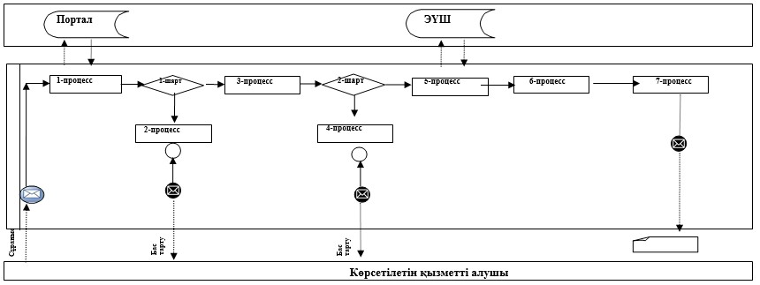

Аббревиатураларды түсіндіру:
Портал – www.egov.kz "электрондық үкімет" веб-порталы;
ЭҮШ – "электрондық үкімет" шлюзі.

"Кәмелетке толмаған
балалардың мүлкіне иелік ету
және кәмелетке толмаған
балаларға мұра ресімдеу үшін
анықтамалар беру" мемлекеттік
көрсетілетін қызмет
регламентіне 2-қосымша
"Кәмелетке толмаған балалардың мүлкіне иелік ету және кәмелетке толмаған балаларға мұра ресімдеу үшін анықтамалар беру" мемлекеттік қызметін көрсетудің бизнес-процестерінің анықтамалығы

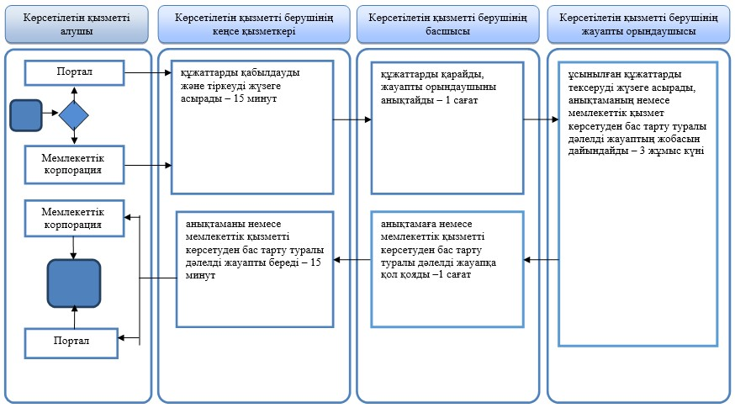

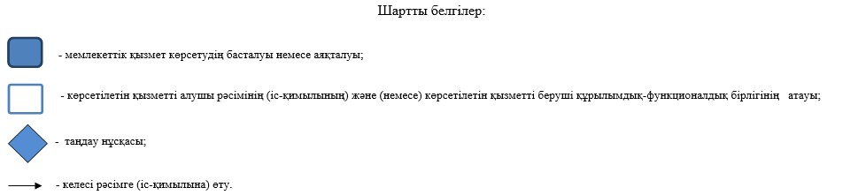

Ақмола облысы әкімдігінің
2018 жылғы 4 шілдедегі
№ А-7/286 қаулысына
5-қосымша
Ақмола облысы әкімдігінің
2015 жылғы 26 маусымдағы
№ А-7/298 қаулысымен
бекітілген
"Кәмелетке толмаған балаларға меншік құқығында тиесілі мүлікпен жасалатын мәмілелерді ресімдеу үшін қорғаншылық немесе қамқоршылық бойынша функцияларды жүзеге асыратын органдардың анықтамаларын беру" мемлекеттік көрсетілетін қызмет регламенті
1. Жалпы ережелер
1. "Кәмелетке толмаған балаларға меншік құқығында тиесілі мүлікпен жасалатын мәмілелерді ресімдеу үшін қорғаншылық немесе қамқоршылық бойынша функцияларды жүзеге асыратын органдардың анықтамаларын беру" мемлекеттік көрсетілетін қызмет (бұдан әрі – мемлекеттік көрсетілетін қызмет) аудандардың, Көкшетау және Степногорск қалаларының жергілікті атқарушы органдарымен (бұдан әрі – көрсетілетін қызметті беруші) көрсетіледі.
Өтініштерді қабылдау және мемлекеттік қызмет көрсетудің нәтижесін беру:
1) "Азаматтарға арналған үкімет" мемлекеттік корпорациясы" коммерциялық емес акционерлік қоғамы (бұдан әрі – Мемлекеттік корпорация);
2) "электрондық үкімет" www.egov.kz веб-порталы (бұдан әрі – Портал) арқылы жүзеге асырылады.
2. Мемлекеттік қызмет көрсету нысаны: электрондық (ішінара автоматтандырылған) және (немесе) қағаз түрінде.
3. Мемлекеттік қызмет көрсетудің нәтижесі – Қазақстан Республикасы Білім және ғылым министрінің 2015 жылғы 13 сәуірдегі № 198 бұйрығымен бекітілген (Нормативтік құқықтық актілерді мемлекеттік тіркеу тізілімінде № 11184 болып тіркелген) "Кәмелетке толмаған балаларға меншік құқығында тиесілі мүлікпен жасалатын мәмілелерді ресімдеу үшін қорғаншылық немесе қамқоршылық бойынша функцияларды жүзеге асыратын органдардың анықтамаларын беру" мемлекеттік көрсетілетін қызмет стандартына (бұдан әрі - Стандарт) 1-қосымшаға сәйкес нысан бойынша кәмелетке толмаған балаларға меншік құқығында тиесілі мүлікпен жасалатын мәмілелерді ресімдеу үшін қорғаншылық немесе қамқоршылық бойынша функцияларды жүзеге асыратын органдардың беретін анықтамасы (бұдан әрі - анықтама) не Стандарттың 10-тармағында көрсетілген негіздер бойынша мемлекеттік қызмет көрсетуден бас тарту туралы дәлелді жауап.
Мемлекеттік қызметті көрсету нәтижесін ұсыну нысаны: электронды және (немесе) қағаз түрінде.
2. Мемлекеттік қызмет көрсету процесінде көрсетілетін қызметті берушінің құрылымдық бөлімшелерінің (қызметкерлерінің) іс-қимыл тәртібін сипаттау
4. Мемлекеттік қызметті алу үшін көрсетілетін қызметті алушы Стандарттың 9-тармағында көрсетілген құжаттарды ұсынады.
5. Мемлекеттік қызмет көрсету процесінің құрамына кіретін әрбір рәсімнің (іс-қимылдың) мазмұны, оның орындалу ұзақтығы:
1) көрсетілетін қызметті берушінің кеңсе қызметкері құжаттарды қабылдауды және тіркеуді жүзеге асырады – 15 минут;
2) көрсетілетін қызметті берушінің басшысы құжаттарды қарайды, жауапты орындаушыны анықтайды – 1 сағат;
3) көрсетілетін қызметті берушінің жауапты орындаушысы ұсынылған құжаттарды тексеруді жүзеге асырады, анықтаманың немесе мемлекеттік қызмет көрсетуден бас тарту туралы дәлелді жауаптың жобасын дайындайды – 4 жұмыс күні;
4) көрсетілетін қызметті берушінің басшысы анықтамаға немесе мемлекеттік қызметті көрсетуден бас тарту туралы дәлелді жауапқа қол қояды –1 сағат;
5) көрсетілетін қызметті берушінің кеңсе қызметкері анықтаманы немесе мемлекеттік қызметті көрсетуден бас тарту туралы дәлелді жауапты береді – 15 минут.
6. Келесі рәсімді (іс-қимылды) орындауды бастауға негіз болатын мемлекеттік қызмет көрсету бойынша рәсімнің (іс-қимылдың) нәтижесі:
1) құжаттарды қабылдау және тіркеу;
2) жауапты орындаушыны анықтау;
3) анықтаманың немесе мемлекеттік қызметті көрсетуден бас тарту туралы дәлелді жауаптың жобасы;
4) анықтама немесе мемлекеттік қызметті көрсетуден бас тарту туралы дәлелді жауап;
5) анықтаманы немесе мемлекеттік қызметті көрсетуден бас тарту туралы дәлелді жауапты беру.
3. Мемлекеттік қызмет көрсету процесінде көрсетілетін қызметті берушінің құрылымдық бөлімшелерінің (қызметкерлерінің) өзара іс-қимыл тәртібін сипаттау
7. Мемлекеттік қызмет көрсету процесіне қатысатын көрсетілетін қызметті берушінің құрылымдық бөлімшелерінің (қызметкерлерінің) тізбесі:
1) көрсетілетін қызметті берушінің кеңсе қызметкері;
2) мемлекеттік қызметті берушінің басшысы;
3) мемлекеттік қызметті берушінің жауапты орындаушысы.
8. Әрбір рәсімнің (іс-қимылдың) ұзақтығын көрсете отырып, құрылымдық бөлімшелер (қызметкерлер) арасындағы рәсімдерінің (іс-қимылының) реттілігін сипаттау:
1) көрсетілетін қызметті берушінің кеңсе қызметкері құжаттарды қабылдауды және тіркеуді жүзеге асырады – 15 минут;
2) көрсетілетін қызметті берушінің басшысы құжаттарды қарайды, жауапты орындаушыны анықтайды – 1 сағат;
3) көрсетілетін қызметті берушінің жауапты орындаушысы ұсынылған құжаттарды тексеруді жүзеге асырады, анықтаманың немесе мемлекеттік қызмет көрсетуден бас тарту туралы дәлелді жауаптың жобасын дайындайды – 4 жұмыс күні;
4) көрсетілетін қызметті берушінің басшысы анықтамаға немесе мемлекеттік қызметті көрсетуден бас тарту туралы дәлелді жауапқа қол қояды –1 сағат;
5) көрсетілетін қызметті берушінің кеңсе қызметкері анықтаманы немесе мемлекеттік қызметті көрсетуден бас тарту туралы дәлелді жауапты береді – 15 минут.
4. Мемлекеттік қызмет көрсету процесінде Мемлекеттік корпорация және (немесе) өзге де көрсетілетін қызметті берушілермен өзара іс-қимыл жасасу тәртібін, сондай-ақ ақпараттық жүйелерді пайдалану тәртібін сипаттау
9. Мемлекеттік корпорацияға өтініш білдіру тәртібінің сипаттамасы, қызметті берушінің сұрау салуын өңдеу ұзақтығы:
1-процесс – Мемлекеттік корпорация қызметкері ұсынған құжаттарды тексереді, қызмет алушының өтінішін қабылдайды және тіркейді, құжаттардың қабылданған күнін, уақытын көрсете отырып, құжаттардың қабылданғаны туралы қолхат береді.
1-шарт – көрсетілетін қызметті алушы Стандарттың 9-тармағында көрсетілген тиісті құжаттардың топтамасын толық ұсынбаған жағдайда, Мемлекеттік корпорация қызметкері өтінішті қабылдаудан бас тартады және Стандарттың 4-қосымшасына сәйкес нысан бойынша құжаттарды қабылдаудан бас тарту туралы қолхат береді;
2-процесс – осы регламенттің 5-тармағымен көзделген көрсетілетін қызметті берушінің рәсімдері (іс-қимылдары);
3-процесс – Мемлекеттік корпорация қызметкері, тиісті құжаттарды қабылдағаны туралы берілген қолхатта көрсетілген мерзімде қызмет алушыға мемлекеттік көрсетілетін қызметінің дайын нәтижесін береді.
Мемлекеттік корпорацияға жүгінген кезде құжатты қабылдау күні мемлекеттік қызметті көрсету мерзіміне кірмейді.
Мемлекеттік корпорацияға құжаттар топтамасын тапсыру үшін рұқсат берілетін ең ұзақ күту уақыты – 15 минут.
Мемлекеттік корпорацияда рұқсат берілетін ең ұзақ қызмет көрсету уақыты – 15 минут.
Көрсетілетін қызметті алушы немесе нотариалды расталған сенімхат бойынша оның өкілі Мемлекеттік корпорацияға өтініш білдірген жағдайда, мемлекеттік қызмет көрсету үшін қажетті құжаттардың тізбесі:
кәмелетке толмаған балаға тиесілі мүлікті иеліктен шығаруға анықтама алу үшін:
1) Стандартына 2-қосымшаға сәйкес нысан бойынша өтініш;
2) көрсетілетін қызметті алушының жеке басын куәландыратын құжат (жеке басын сәйкестендіру үшін талап етіледі);
3) көрсетілетін қызметті алушыдан (мекенжайды көрсетумен ) кепілді тұрғын үй беру туралы нотариалды расталған өтініш не кепілді тұрғын үй беру туралы жақын туыстарының нотариалды расталған өтініші (мүлікті иеліктен шығарған жағдайда);
4) мәмілелерді ресімдеуге келмеген жұбайының (зайыбының) атынан нотариус куәландырған сенімхат немесе баланың (балалардың) заңды өкілінің келісімі (мүлік ортақ болған жағдайда), қайтыс болуы туралы куәлік (қайтыс болған жағдайда), "Азаматтық хал актілерін мемлекеттік тіркеуді, азаматтық хал актілері жазбаларына өзгерістер енгізу, қалпына келтіруді, жоюды ұйымдастыру ережесін бекіту туралы" Қазақстан Республикасы Әділет министрінің 2015 жылғы 28 ақпандағы № 112 бұйрығымен (бұдан әрі – № 112 бұйрық) (нормативтік құқықтық актілерді мемлекеттік тіркеу тізілімінде № 10764 тіркелген) бекітілген нысан бойынша туу туралы анықтама (2008 жылға дейін бала некесіз туылған жағдайда);
5) бала 2007 жылғы 13 тамызға дейін не Қазақстан Республикасынан тыс жерде туылған жағдайда баланың туу туралы куәлігінің көшірмесі;
6) 2008 жылға дейін не Қазақстан Республикасынан тыс жерде некеге тұрған немесе бұзған жағдайда некеге тұру немесе бұзу туралы куәліктің көшірмесі.
Кәмелетке толмаған балаға тиесілі мүлікті кепілке қойып несие ресімдеу үшін анықтама алу үшін:
1) Стандартына 3-қосымшаға сәйкес нысан бойынша өтініш;
2) көрсетілетін қызметті алушының жеке басын куәландыратын құжат (жеке басын сәйкестендіру үшін талап етіледі);
3) заңды өкілдерінен кепілді тұрғын үй беру туралы нотариалды расталған өтініш не банк алдында міндеттерін тиісінше орындамаған жағдайда кепілді тұрғын үй беру туралы жақын туыстарынан нотариалды расталған өтініш (жылжымайтын мүлік кепілге қойылған жағдайда);
4) мәмілелерді ресімдеуге келмеген жұбайының (зайыбының) атынан нотариус куәландырған сенімхат немесе баланың (балалардың) заңды өкілінің келісімі (мүлігі ортақ болған жағдайда), қайтыс болуы туралы куәлігінің (қайтыс болған жағдайда), № 112 бұйрықпен бекітілген нысан бойынша туу туралы анықтама (2008 жылға дейін бала некесіз туылған жағдайда) электрондық көшірмесі;
5) банктен кәмелетке толмағанға тиесілі мүлікті кепілге қоюға рұқсатқа анықтама беру туралы хат (кәмелетке толмағанға тиесілі мүлікті кепілге қойып несие берген жағдайда);
6) бала 2007 жылғы 13 тамызға дейін не Қазақстан Республикасынан тыс жерде туылған жағдайда баланың туу туралы куәлігінің көшірмесі;
7) 2008 жылға дейін не Қазақстан Республикасынан тыс жерде некеге тұрған немесе бұзған жағдайда некеге тұру немесе бұзу туралы куәліктің көшірмесі.
10. Портал арқылы мемлекеттік көрсетілетін қызметті көрсету кезіндегі көрсетілетін қызметті беруші мен көрсетілетін қызметті алушының өтініш білдіру және рәсімдер (әрекеттер) кезектілігі тәртібінің сипаттамасы.
көрсетілетін қызметті алушы порталда жеке сәйкестендіру нөмірінің (бұдан әрі – ЖСН), сондай-ақ парольдің (Порталда тіркелмеген көрсетілетін қызметті алушылар үшін жүзеге асырылады) көмегімен тіркелуді жүзеге асырады;
1-процесс – көрсетілетін қызметті алушының көрсетілетін қызмет алу үшін Порталда ЖСН мен паролін енгізу процесі (авторландыру процесі);
1-шарт – Порталда тіркелген көрсетілетін қызметті алушы туралы мәліметтердің түпнұсқалығын ЖСН мен пароль арқылы тексеру;
2-процесс – Порталдың көрсетілетін қызметті алушының мәліметтеріндегі бұзушылықтарға байланысты авторизациялаудан бас тарту туралы хабарлама қалыптастыруы;
3-процесс – көрсетілетін қызметті алушының осы регламентте көрсетілген қызметті таңдауы, экранға қызмет көрсетуге арналған сұраныс нысанын шығару және көрсетілетін қызметті алушының нысанды оның құрылымы мен форматтық талаптарын ескере отырып толтыруы (мәліметтерді енгізу), сұраныс нысанына Стандарттың 9-тармағында көрсетілген құжаттардың қажетті көшірмелерін электрондық түрде бекіту, сондай-ақ сұранысты куәландыру (қол қою) үшін көрсетілетін қызметті алушының электрондық цифрлық қолтаңба тіркеу куәлігін (бұдан әрі – ЭЦҚ) немесе бір реттік парольді таңдауы.
2-шарт – Порталда ЭЦҚ тіркеу куәлігінің қолданылу мерзімін және тізімде кері қайтарылған (жойылған) тіркеу куәліктерінің болмауын, сондай-ақ сәйкестендіру мәліметтерінің (сұраныста көрсетілген ЖСН мен ЭЦҚ тіркеу куәлігінде көрсетілген ЖСН арасындағы) сәйкестігін тексеру;
4-процесс – көрсетілетін қызметті алушының ЭЦҚ түпнұсқалығының расталмауымен байланысты сұратылып отырған қызметті көрсетуден бас тарту туралы хабарлама қалыптастыру;
5-процесс – сұранысты көрсетілетін қызметті берушінің өңдеуі үшін "электрондық үкімет" шлюзі арқылы автоматтандырылған жұмыс орнындағы "электрондық үкіметтің" өңірлік шлюзіне көрсетілетін қызметті алушының ЭЦҚ куәландырылған (қол қойылған) электрондық құжатты жолдау;
6-процесс – көрсетілген қызметті берушінің осы регламенттің 5-тармағында көзделген рәсімдері (әрекеттері);
7-процесс – көрсетілетін қызметті алушының мемлекеттік көрсетілетін қызметтің нәтижесін көрсетілетін қызметті алушының "жеке кабинетінде" алуы. Электрондық құжат көрсетілетін қызмет беруші басшысының ЭЦҚ қолданумен қалыптасады.
11. Портал арқылы мемлекеттік көрсетілетін қызмет көрсету кезінде іске қосылған ақпараттық жүйелердің функционалдық өзара әрекет ету диаграммасы осы регламенттің 1-қосымшасында келтірілген.
Мемлекеттік көрсетілетін қызмет көрсету процесінде көрсетілетін қызмет берушінің құрылымдық бөлімшелерінің (қызметкерлердің) өзара әрекет етуінің, рәсімдердің (әрекеттердің) кезектілігін толық сипаттамасы, сондай-ақ мемлекеттік көрсетілетін қызмет көрсету процесінде өзге де көрсетілетін қызмет берушілермен және (немесе) Мемлекеттік корпорациямен өзара әрекет ету кезектілігін және ақпараттық жүйелерді пайдалану кезектілігін сипаттамасы осы регламенттің 2-қосымшасына сәйкес мемлекеттік көрсетілетін қызметті көрсету бизнес-процесінің анықтамалығында көрсетіледі.

"Кәмелетке толмаған балаларға
меншік құқығында тиесілі
мүлікпен жасалатын
мәмілелерді ресімдеу үшін
қорғаншылық немесе
қамқоршылық бойынша
функцияларды жүзеге асыратын
органдардың анықтамаларын
беру" мемлекеттік көрсетілетін
қызмет регламентіне 1-қосымша
Портал арқылы мемлекеттік қызмет көрсету кезінде іске қосылған ақпараттық жүйелердің функционалдық өзара әрекеттесуінің диаграммасы

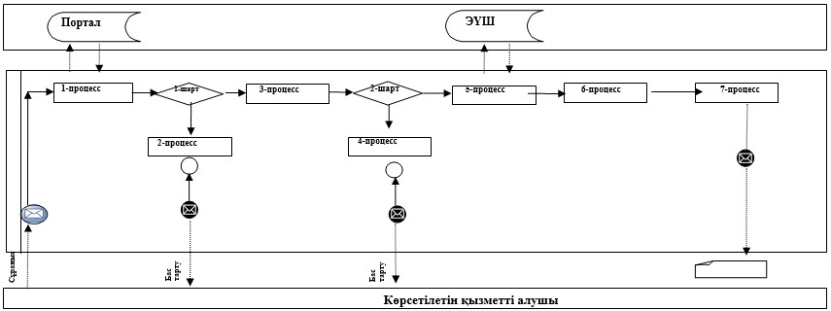

Аббревиатураларды түсіндіру:
Портал – www.egov.kz "электрондық үкімет" веб-порталы;
ЭҮШ – "электрондық үкімет" шлюзі.

"Кәмелетке толмаған балаларға
меншік құқығында тиесілі
мүлікпен жасалатын
мәмілелерді ресімдеу үшін
қорғаншылық немесе
қамқоршылық бойынша
функцияларды жүзеге асыратын
органдардың анықтамаларын
беру" мемлекеттік көрсетілетін
қызмет регламентіне 2-қосымша
"Кәмелетке толмаған балаларға меншік құқығында тиесілі мүлікпен жасалатын мәмілелерді ресімдеу үшін қорғаншылық немесе қамқоршылық бойынша функцияларды жүзеге асыратын органдардың анықтамаларын беру" мемлекеттік қызметін көрсетудің бизнес-процестерінің анықтамалығы

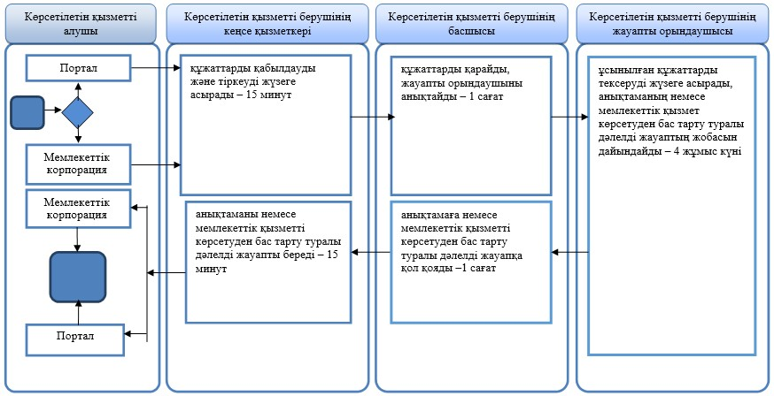

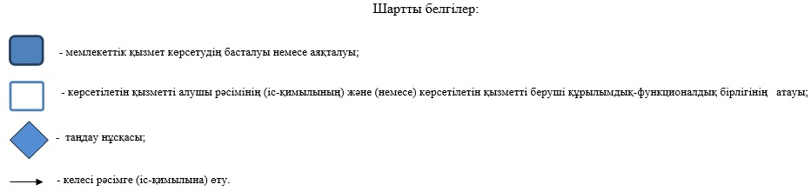

Ақмола облысы әкімдігінің
2018 жылғы 4 шілдедегі
№ А-7/286 қаулысына
6-қосымша
Ақмола облысы әкімдігінің
2015 жылғы 26 маусымдағы
№ А-7/298 қаулысымен
бекітілген
"Шалғайдағы ауылдық елді мекендерде тұратын балаларды жалпы білім беру ұйымдарына және кері қарай үйлеріне тегін тасымалдауды ұсыну" мемлекеттік көрсетілетін қызмет регламенті
1. Жалпы ережелер
1. "Шалғайдағы ауылдық елді мекендерде тұратын балаларды жалпы білім беру ұйымдарына және кері қарай үйлеріне тегін тасымалдауды ұсыну" мемлекеттік көрсетілетін қызмет (бұдан әрі – мемлекеттік көрсетілетін қызмет) кенттің, ауылының, ауылдық округінің әкімімен (бұдан әрі – көрсетілетін қызметті беруші) көрсетіледі.
Өтінішті қабылдау және мемлекеттік қызмет көрсетудің нәтижесін беру:
1) көрсетілетін қызметті берушінің кеңсесі;
2) "Азаматтарға арналған үкімет" мемлекеттік корпорациясының коммерциялық емес қоғамы (бұдан әрі – Мемлекеттік корпорация) арқылы жүзеге асырылады.
2. Мемлекеттік қызмет көрсету нысаны: қағаз түрінде.
3. Мемлекеттік қызмет көрсетудің нәтижесі Қазақстан Республикасы Білім және ғылым министрінің 2015 жылғы 13 сәуірдегі № 198 бұйрығымен (Нормативтік құқықтық актілерді мемлекеттік тіркеу тізілімінде № 11184 болып тіркелген) бекітілген "Шалғайдағы ауылдық елді мекендерде тұратын балаларды жалпы білім беру ұйымдарына және кері қарай үйлеріне тегін тасымалдауды ұсыну" мемлекеттік көрсетілетін қызмет стандартына (бұдан әрі – Стандарт) 1–қосымшаға сәйкес нысан бойынша жалпы білім беру ұйымдарына және кері қарай үйлеріне тегін тасымалдауды ұсыну туралы анықтама (бұдан әрі - анықтама) не Стандарттың 10-тармағында көрсетілген негіздер бойынша мемлекеттік қызмет көрсетуден бас тарту туралы дәлелді жауап.
Мемлекеттік қызметті көрсету нәтижесін ұсыну нысаны: электронды және (немесе) қағаз түрінде.
2. Мемлекеттік қызмет көрсету процесінде құрылымдық бөлімшелер (қызметкерлер) мен көрсетілетін қызметті берушінің іс-қимыл тәртібін сипаттау
4. Мемлекеттік қызметті алу үшін көрсетілетін қызметті алушы Стандарттың 9-тармағында көрсетілген құжаттарды ұсынады.
5. Мемлекеттік қызмет көрсету процесінің құрамына кіретін әрбір рәсімнің (іс-қимылдың) мазмұны, оның орындалу ұзақтығы:
1) көрсетілетін қызметті берушінің кеңсе қызметкері құжаттарды қабылдауды және тіркеуді жүзеге асырады – 15 минут;
2) көрсетілетін қызметті берушінің басшысы құжаттарды қарайды, жауапты орындаушыны анықтайды – 1 сағат;
3) көрсетілетін қызметті берушінің жауапты орындаушысы ұсынылған құжаттарды тексеруді жүзеге асырады, анықтаманың немесе мемлекеттік қызмет көрсетуден бас тарту туралы дәлелді жауаптың жобасын дайындайды – 3 жұмыс күні;
4) көрсетілетін қызметті берушінің басшысы анықтамаға немесе мемлекеттік қызметті көрсетуден бас тарту туралы дәлелді жауапқа қол қояды –1 сағат;
5) көрсетілетін қызметті берушінің кеңсе қызметкері анықтаманы немесе мемлекеттік қызметті көрсетуден бас тарту туралы дәлелді жауапты береді – 15 минут.
6. Келесі рәсімді (іс-қимылды) орындауды бастауға негіз болатын мемлекеттік қызмет көрсету бойынша рәсімнің (іс-қимылдың) нәтижесі:
1) құжаттарды қабылдау және тіркеу;
2) жауапты орындаушыны анықтау;
3) анықтаманың немесе мемлекеттік қызметті көрсетуден бас тарту туралы дәлелді жауаптың жобасы;
4) анықтама немесе мемлекеттік қызметті көрсетуден бас тарту туралы дәлелді жауап;
5) анықтаманы немесе мемлекеттік қызметті көрсетуден бас тарту туралы дәлелді жауапты беру.
3. Мемлекеттік қызмет көрсету процесінде көрсетілетін қызметті берушінің құрылымдық бөлімшелерінің (қызметкерлерінің) өзара іс-қимыл тәртібін сипаттау
7. Мемлекеттік қызмет көрсету процесіне қатысатын көрсетілетін қызметті берушінің құрылымдық бөлімшелерінің (қызметкерлерінің) тізбесі:
1) көрсетілетін қызметті берушінің кеңсе қызметкері;
2) көрсетілетін қызметті берушінің басшысы;
3) көрсетілетін қызметті берушінің жауапты орындаушысы.
8. Әрбір рәсімнің (іс-қимылдың) ұзақтығын көрсете отырып, құрылымдық бөлімшелер (қызметкерлер) арасындағы рәсімдерінің (іс-қимылының) реттілігін сипаттау:
1) көрсетілетін қызметті берушінің кеңсе қызметкері құжаттарды қабылдауды және тіркеуді жүзеге асырады – 15 минут;
2) көрсетілетін қызметті берушінің басшысы құжаттарды қарайды, жауапты орындаушыны анықтайды – 1 сағат;
3) көрсетілетін қызметті берушінің жауапты орындаушысы ұсынылған құжаттарды тексеруді жүзеге асырады, анықтаманың немесе мемлекеттік қызмет көрсетуден бас тарту туралы дәлелді жауаптың жобасын дайындайды – 3 жұмыс күні;
4) көрсетілетін қызметті берушінің басшысы анықтамаға немесе мемлекеттік қызметті көрсетуден бас тарту туралы дәлелді жауапқа қол қояды –1 сағат;
5) көрсетілетін қызметті берушінің кеңсе қызметкері анықтаманы немесе мемлекеттік қызметті көрсетуден бас тарту туралы дәлелді жауапты береді – 15 минут.
4. Мемлекеттік қызмет көрсету процесінде Мемлекеттік корпорация және (немесе) өзге де көрсетілетін қызметті берушілермен өзара іс-қимыл жасасу тәртібін сипаттау
9. Мемлекеттік корпорацияға өтініш білдіру тәртібінің сипаттамасы, қызметті берушінің сұрау салуын өңдеу ұзақтығы:
1-процесс – Мемлекеттік корпорация қызметкері ұсынған құжаттарды тексереді, қызмет алушының өтінішін қабылдайды және тіркейді, құжаттардың қабылданған күнін, уақытын көрсете отырып, құжаттардың қабылданғаны туралы қолхат береді;
1-шарт – көрсетілетін қызметті алушы Стандарттың 9-тармағында көрсетілген тиісті құжаттардың топтамасын толық ұсынбаған жағдайда, Мемлекеттік корпорация қызметкері өтінішті қабылдаудан бас тартады және Стандарттың 4-қосымшасына сәйкес нысан бойынша құжаттарды қабылдаудан бас тарту туралы қолхат береді;
2-процесс – осы регламенттің 5-тармағымен көзделген көрсетілетін қызметті берушінің рәсімдері (іс-қимылдары);
3-процесс – Мемлекеттік корпорация қызметкері, тиісті құжаттарды қабылдағаны туралы берілген қолхатта көрсетілген мерзімде қызмет алушыға мемлекеттік көрсетілетін қызметінің дайын нәтижесін береді.
Мемлекеттік корпорацияға жүгінген кезде құжатты қабылдау күні мемлекеттік қызметті көрсету мерзіміне кірмейді.
Мемлекеттік корпорацияға құжаттар топтамасын тапсыру үшін рұқсат берілетін ең ұзақ күту уақыты – 15 минут.
Мемлекеттік корпорацияда рұқсат берілетін ең ұзақ қызмет көрсету уақыты – 15 минут.
Көрсетілетін қызметті алушы немесе нотариалды расталған сенімхат бойынша оның өкілі Мемлекеттік корпорацияға өтініш білдірген жағдайда, мемлекеттік қызмет көрсету үшін қажетті құжаттардың тізбесі:
1) Стандартына 2–қосымшаға сәйкес нысан бойынша өтініш;
2) көрсетілетін қызметті алушының жеке басын куәландыратын құжат (жеке басын сәйкестендіру үшін талап етіледі);
3) бала 2007 жылғы 13 тамызға дейін не Қазақстан Республикасынан тыс жерде туылған жағдайда баланың туу туралы куәлігі (түпнұсқасы сәйкестендіру үшін талап етіледі);
4) Стандартына 3–қосымшаға сәйкес нысан бойынша оқу орнынан анықтама.
10. Мемлекеттік көрсетілетін қызмет көрсету процесінде көрсетілетін қызмет берушінің құрылымдық бөлімшелерінің (қызметкерлердің) өзара әрекет етуінің, рәсімдердің (әрекеттердің) кезектілігін толық сипаттамасы, сондай-ақ мемлекеттік көрсетілетін қызмет көрсету процесінде өзге де көрсетілетін қызмет берушілермен және (немесе) Мемлекеттік корпорациямен өзара әрекет ету кезектілігін сипаттамасы осы регламенттің 2-қосымшасына сәйкес мемлекеттік көрсетілетін қызметті көрсету бизнес-процесінің анықтамалығында көрсетіледі.
"Шалғайдағы ауылдық елді
мекендерде тұратын балаларды
жалпы білім беру ұйымдарына
және кері қарай үйлеріне тегін
тасымалдауды ұсыну"
мемлекеттік көрсетілетін қызмет
регламентіне қосымша
"Шалғайдағы ауылдық елді мекендерде тұратын балаларды жалпы білім беру ұйымдарына және кері қарай үйлеріне тегін тасымалдауды ұсыну" мемлекеттік қызмет көрсетудің бизнес-процестерінің анықтамалығы

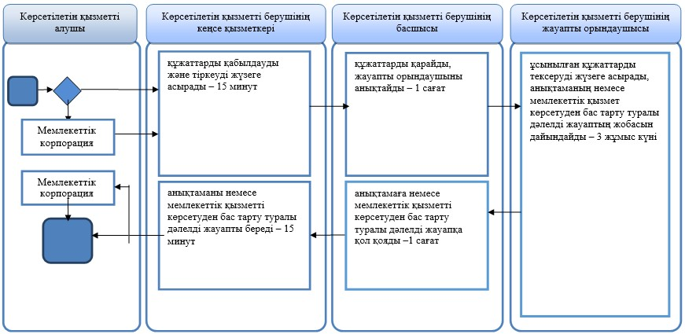

Ақмола облысы әкімдігінің
2018 жылғы 4 шілдедегі
№ А-7/286 қаулысына
7-қосымша
Ақмола облысы әкімдігінің
2015 жылғы 26 маусымдағы
№ А-7/298 қаулысымен
бекітілген
"Қамқоршыларға немесе қорғаншыларға жетім баланы (жетім балаларды) және ата-анасының қамқорлығынсыз қалған баланы (балаларды) асырап-бағуға жәрдемақы тағайындау" мемлекеттік көрсетілетін қызмет регламенті
1. Жалпы ережелер
1. "Қамқоршыларға немесе қорғаншыларға жетім баланы (жетім балаларды) және ата-анасының қамқорлығынсыз қалған баланы (балаларды) асырап-бағуға жәрдемақы тағайындау" мемлекеттік көрсетілетін қызмет (бұдан әрі – мемлекеттік көрсетілетін қызмет) аудандардың, Көкшетау және Степногорск қалаларының жергілікті атқарушы органдарымен (бұдан әрі – көрсетілетін қызметті беруші) көрсетіледі.
Өтініштерді қабылдау және мемлекеттік қызметті көрсету нәтижесін беру:
1) "Азаматтарға арналған үкімет" мемлекеттік корпорациясы" коммерциялық емес акционерлік қоғамы (бұдан әрі – Мемлекеттік корпорация);
2) "электрондық үкімет" www.egov.kz веб-порталы (бұдан әрі – Портал) арқылы жүзеге асырылады.
2. Мемлекеттік қызмет көрсету нысаны: электрондық (ішінара автоматтандырылған) және (немесе) қағаз түрінде.
3. Мемлекеттік қызмет көрсетудің нәтижесі – Қазақстан Республикасы Білім және ғылым министрінің 2015 жылғы 13 сәуірдегі № 198 бұйрығымен (Нормативтік құқықтық актілерді мемлекеттік тіркеу тізілімінде № 11184 болып тіркелген) бекітілген "Қамқоршыларға немесе қорғаншыларға жетім баланы (жетім балаларды) және ата-анасының қамқорлығынсыз қалған баланы (балаларды) асырап-бағуға жәрдемақы тағайындау" мемлекеттік көрсетілетін қызмет стандартына (бұдан әрі - Стандарт) 1-қосымшаға сәйкес нысан бойынша қорғаншыларға немесе қамқоршыларға жетім баланы (жетім балаларды) және ата-анасының қамқорлығынсыз қалған баланы (балаларды) асырап-бағуға жәрдемақы тағайындау туралы шешім (бұдан әрі - шешім) не Стандарттың 10-тармағында көрсетілген негіздер бойынша мемлекеттік қызмет көрсетуден бас тарту туралы дәлелді жауап. Мемлекеттік қызмет көрсету нәтижесін ұсыну нысаны – электрондық және (немесе) қағаз түрінде.
2. Мемлекеттік қызмет көрсету процесінде көрсетілетін қызмет берушінің құрылымдық бөлімшелерінің (қызметкерлерінің) іс-қимыл тәртібін сипаттау
4. Мемлекеттік қызметті алу үшін көрсетілетін қызметті алушы Стандарттың 9-тармағында көрсетілген құжаттарды ұсынады.
5. Мемлекеттік қызмет көрсету процесінің құрамына кіретін әрбір рәсімнің (іс-қимылдың) мазмұны, оның орындалу ұзақтығы:
1) көрсетілетін қызметті берушінің кеңсе қызметкері құжаттарды қабылдауды және тіркеуді жүзеге асырады – 15 минут;
2) көрсетілетін қызметті берушінің басшысы құжаттарды қарайды, жауапты орындаушыны анықтайды – 1 сағат;
3) көрсетілетін қызметті берушінің жауапты орындаушысы ұсынылған құжаттарды тексеруді жүзеге асырады, шешімнің немесе мемлекеттік қызмет көрсетуден бас тарту туралы дәлелді жауаптың жобасын дайындайды – 8 жұмыс күні;
4) көрсетілетін қызметті берушінің басшысы шешімге немесе мемлекеттік қызметті көрсетуден бас тарту туралы дәлелді жауапқа қол қояды –1 сағат;
5) көрсетілетін қызметті берушінің кеңсе қызметкері шешімді немесе мемлекеттік қызметті көрсетуден бас тарту туралы дәлелді жауапты береді – 15 минут.
6. Келесі рәсімді (іс-қимылды) орындауды бастауға негіз болатын мемлекеттік қызмет көрсету бойынша рәсімнің (іс-қимылдың) нәтижесі:
1) құжаттарды қабылдау және тіркеу;
2) жауапты орындаушыны анықтау;
3) шешімнің немесе мемлекеттік қызметті көрсетуден бас тарту туралы дәлелді жауаптың жобасы;
4) шешім немесе мемлекеттік қызметті көрсетуден бас тарту туралы дәлелді жауап;
5) шешімді немесе мемлекеттік қызметті көрсетуден бас тарту туралы дәлелді жауапты беру.
3. Мемлекеттік қызмет көрсету процесінде көрсетілетін қызметті берушінің құрылымдық бөлімшелерінің (қызметкерлерінің) өзара іс-қимыл тәртібін сипаттау
7. Мемлекеттік қызмет көрсету процесіне қатысатын көрсетілетін қызметті берушінің құрылымдық бөлімшелерінің (қызметкерлерінің) тізбесі:
1) көрсетілетін қызметті берушінің кеңсе қызметкері;
2) көрсетілетін қызметті берушінің басшысы;
3) көрсетілетін қызметті берушінің жауапты орындаушысы.
8. Әрбір рәсімнің (іс-қимылдың) ұзақтығын көрсете отырып, құрылымдық бөлімшелер (қызметкерлер) арасындағы рәсімдерінің (іс-қимылының) реттілігін сипаттау:
1) көрсетілетін қызметті берушінің кеңсе қызметкері құжаттарды қабылдауды және тіркеуді жүзеге асырады – 15 минут;
2) көрсетілетін қызметті берушінің басшысы құжаттарды қарайды, жауапты орындаушыны анықтайды – 1 сағат;
3) көрсетілетін қызметті берушінің жауапты орындаушысы ұсынылған құжаттарды тексеруді жүзеге асырады, шешімнің немесе мемлекеттік қызмет көрсетуден бас тарту туралы дәлелді жауаптың жобасын дайындайды – 8 жұмыс күні;
4) көрсетілетін қызметті берушінің басшысы шешімге немесе мемлекеттік қызметті көрсетуден бас тарту туралы дәлелді жауапқа қол қояды –1 сағат;
5) көрсетілетін қызметті берушінің кеңсе қызметкері шешімді немесе мемлекеттік қызметті көрсетуден бас тарту туралы дәлелді жауапты береді – 15 минут.
4. Мемлекеттік қызмет көрсету процесінде Мемлекеттік корпорация және (немесе) өзге де көрсетілетін қызметті берушілермен өзара іс-қимыл жасасу тәртібін, сондай-ақ ақпараттық жүйелерді пайдалану тәртібін сипаттау
9. Мемлекеттік корпорацияға өтініш білдіру тәртібінің сипаттамасы, қызметті берушінің сұрау салуын өңдеу ұзақтығы:
1-процесс – Мемлекеттік корпорация қызметкері ұсынған құжаттарды тексереді, қызмет алушының өтінішін қабылдайды және тіркейді, құжаттардың қабылданған күнін, уақытын көрсете отырып, құжаттардың қабылданғаны туралы қолхат береді;
1-шарт – көрсетілетін қызметті алушы Стандарттың 9-тармағында көрсетілген тиісті құжаттардың топтамасын толық ұсынбаған жағдайда, Мемлекеттік корпорация қызметкері өтінішті қабылдаудан бас тартады және Стандарттың 3-қосымшасына сәйкес нысан бойынша құжаттарды қабылдаудан бас тарту туралы қолхат береді;
2-процесс – осы регламенттің 5-тармағымен көзделген көрсетілетін қызметті берушінің рәсімдері (іс-қимылдары);
3-процесс – Мемлекеттік корпорация қызметкері, тиісті құжаттарды қабылдағаны туралы берілген қолхатта көрсетілген мерзімде қызмет алушыға мемлекеттік көрсетілетін қызметінің дайын нәтижесін береді. Мемлекеттік корпорацияға жүгінген кезде құжатты қабылдау күні мемлекеттік қызметті көрсету мерзіміне кірмейді.
Мемлекеттік корпорацияға құжаттар топтамасын тапсыру үшін рұқсат берілетін ең ұзақ күту уақыты – 15 минут.
Мемлекеттік корпорацияда рұқсат берілетін ең ұзақ қызмет көрсету уақыты – 15 минут.
Көрсетілетін қызметті алушы немесе нотариалды расталған сенімхат бойынша оның өкілі Мемлекеттік корпорацияға өтініш білдірген жағдайда, мемлекеттік қызмет көрсету үшін қажетті құжаттардың тізбесі:
1) Стандартына 2-қосымшаға сәйкес нысан бойынша қамқоршының немесе қорғаншының жәрдемақы тағайындау үшін өтініші;
2) көрсетілетін қызметті алушының жеке басын куәландыратын құжат (жеке басын сәйкестендіру үшін талап етіледі);
3) бала 2007 жылғы 13 тамызға дейін не Қазақстан Республикасынан тыс жерде туылған жағдайда баланың туу туралы куәлігінің көшірмесі;
4) балаға жалғыз ата-анасының немесе екеуiнiң де қамқорлығының жоқтығын растайтын құжаттардың (қайтыс болуы туралы куәлік, ата-ананы ата-ана құқықтарынан айыру, олардың ата-ана құқықтарын шектеу, ата-анасын хабарсыз кетті, әрекетке қабiлетсiз (әрекет қабiлетi шектелген) деп тану, оларды қайтыс болды деп жариялау туралы сот шешімі, ата-анасының бас бостандығынан айыру орындарында жазасын өтеуi туралы сот үкімі, ата-аналардың іздестірілуін, баланың (балалардың) ата-анасынан айырып алынғанын, ата-анасының денсаулық сақтау ұйымдарында ұзақ мерзімді емделуін растайтын құжаттар, баланың (балалардың) әдейі тасталғаны туралы акті, баладан (балалардан) бас тарту туралы өтініш) көшiрмелері;
5) екінші деңгейдегі банкте немесе банк операцияларының жеке түрлерін жүзеге асыруға Қазақстан Республикасы Ұлттық Банкінің лицензиясы бар ұйымда қорғаншының немесе қамқоршының атына дербес шоттың ашылуы туралы шарттың көшірмесі;
6) баланың (балалардың) табысы (мемлекеттік әлеуметтік жәрдемақыларды және өзге де әлеуметтік төлемдерді алуды растайтын құжаттар, алименттер, баланың (балалардың) мүлкінен түсетін табыстары туралы мәліметтер) туралы құжаттар.
Салыстырып тексеру үшін құжаттар түпнұсқада ұсынылады, кейін түпнұсқалары көрсетілетін қызметті алушыға қайтарылады.
10. Портал арқылы мемлекеттік көрсетілетін қызметті көрсету кезіндегі көрсетілетін қызметті беруші мен көрсетілетін қызметті алушының өтініш білдіру және рәсімдер (әрекеттер) кезектілігі тәртібінің сипаттамасы.
көрсетілетін қызметті алушы порталда жеке сәйкестендіру нөмірінің (бұдан әрі – ЖСН), сондай-ақ парольдің (Порталда тіркелмеген көрсетілетін қызметті алушылар үшін жүзеге асырылады) көмегімен тіркелуді жүзеге асырады;
1-процесс – көрсетілетін қызметті алушының көрсетілетін қызмет алу үшін Порталда ЖСН мен паролін енгізу процесі (авторландыру процесі);
1-шарт – Порталда тіркелген көрсетілетін қызметті алушы туралы мәліметтердің түпнұсқалығын ЖСН мен пароль арқылы тексеру;
2-процесс – Порталдың көрсетілетін қызметті алушының мәліметтеріндегі бұзушылықтарға байланысты авторизациялаудан бас тарту туралы хабарлама қалыптастыруы;
3-процесс – көрсетілетін қызметті алушының осы регламентте көрсетілген қызметті таңдауы, экранға қызмет көрсетуге арналған сұраныс нысанын шығару және көрсетілетін қызметті алушының нысанды оның құрылымы мен форматтық талаптарын ескере отырып толтыруы (мәліметтерді енгізу), сұраныс нысанына Стандарттың 9-тармағында көрсетілген құжаттардың қажетті көшірмелерін электрондық түрде бекіту, сондай-ақ сұранысты куәландыру (қол қою) үшін көрсетілетін қызметті алушының электрондық цифрлық қолтаңба тіркеу куәлігін (бұдан әрі – ЭЦҚ) немесе бір реттік парольді таңдауы;
2-шарт – Порталда ЭЦҚ тіркеу куәлігінің қолданылу мерзімін және тізімде кері қайтарылған (жойылған) тіркеу куәліктерінің болмауын, сондай-ақ сәйкестендіру мәліметтерінің (сұраныста көрсетілген ЖСН мен ЭЦҚ тіркеу куәлігінде көрсетілген ЖСН арасындағы) сәйкестігін тексеру;
4-процесс – көрсетілетін қызметті алушының ЭЦҚ түпнұсқалығының расталмауымен байланысты сұратылып отырған қызметті көрсетуден бас тарту туралы хабарлама қалыптастыру;
5-процесс – сұранысты көрсетілетін қызметті берушінің өңдеуі үшін "электрондық үкімет" шлюзі арқылы автоматтандырылған жұмыс орнындағы "электрондық үкіметтің" өңірлік шлюзіне көрсетілетін қызметті алушының ЭЦҚ куәландырылған (қол қойылған) электрондық құжатты жолдау;
6-процесс – көрсетілген қызметті берушінің осы регламенттің 5-тармағында көзделген рәсімдері (әрекеттері);
7-процесс – көрсетілетін қызметті алушының мемлекеттік көрсетілетін қызметтің нәтижесін көрсетілетін қызметті алушының "жеке кабинетінде" алуы. Электрондық құжат көрсетілетін қызмет беруші басшысының ЭЦҚ қолданумен қалыптасады.
11. Портал арқылы мемлекеттік көрсетілетін қызмет көрсету кезінде іске қосылған ақпараттық жүйелердің функционалдық өзара әрекет ету диаграммасы осы регламенттің 1-қосымшасында келтірілген.
Мемлекеттік көрсетілетін қызмет көрсету процесінде көрсетілетін қызмет берушінің құрылымдық бөлімшелерінің (қызметкерлердің) өзара әрекет етуінің, рәсімдердің (әрекеттердің) кезектілігін толық сипаттамасы, сондай-ақ мемлекеттік көрсетілетін қызмет көрсету процесінде өзге де көрсетілетін қызмет берушілермен және (немесе) Мемлекеттік корпорациямен өзара әрекет ету кезектілігін және ақпараттық жүйелерді пайдалану кезектілігін сипаттамасы осы регламенттің 2-қосымшасына сәйкес мемлекеттік көрсетілетін қызметті көрсету бизнес-процесінің анықтамалығында көрсетіледі.

"Қамқоршыларға немесе
қорғаншыларға жетім баланы
(жетім балаларды) және
ата-анасының қамқорлығынсыз
қалған баланы (балаларды)
асырап-бағуға жәрдемақы
тағайындау" мемлекеттік
көрсетілетін қызмет
регламентіне 1-қосымша
Портал арқылы мемлекеттік қызмет көрсету кезінде іске қосылған ақпараттық жүйелердің функционалдық өзара әрекеттесуінің диаграммасы

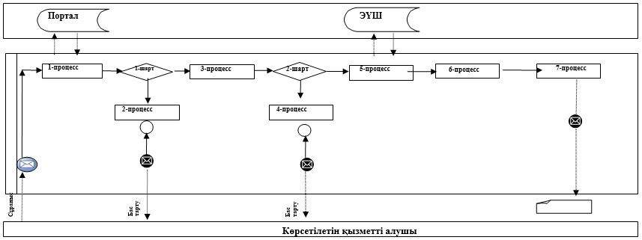

Аббревиатураларды түсіндіру:
Портал – www.egov.kz "электрондық үкімет" веб-порталы;
ЭҮШ – "электрондық үкімет" шлюзі.

"Қамқоршыларға немесе
қорғаншыларға жетім баланы
(жетім балаларды) және
ата-анасының қамқорлығынсыз
қалған баланы (балаларды)
асырап-бағуға жәрдемақы
тағайындау" мемлекеттік
көрсетілетін қызмет
регламентіне 2-қосымша
"Қамқоршыларға немесе қорғаншыларға жетім баланы (жетім балаларды) және ата-анасының қамқорлығынсыз қалған баланы (балаларды) асырап-бағуға жәрдемақы тағайындау" мемлекеттік қызметін көрсетудің бизнес-процестерінің анықтамалығы

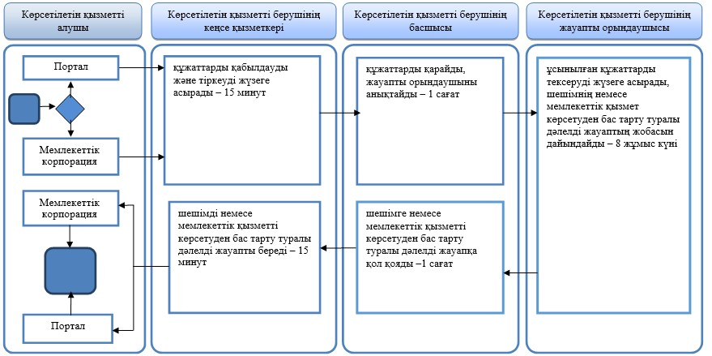

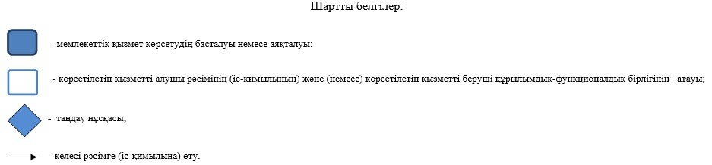

Ақмола облысы әкімдігінің
2018 жылғы 4 шілдедегі
№ А-7/286 қаулысына
8-қосымша
Ақмола облысы әкімдігінің
2015 жылғы 26 маусымдағы
№ А-7/298 қаулысымен
бекітілген
"Баланы (балаларды) патронаттық тәрбиелеуге беру" мемлекеттік көрсетілетін қызмет регламенті
1. Жалпы ережелер
1. "Баланы (балаларды) патронаттық тәрбиелеуге беру" мемлекеттік көрсетілетін қызмет (бұдан әрі – мемлекеттік көрсетілетін қызмет) аудандардың, Көкшетау және Степногорск қалаларының жергілікті атқарушы органдарымен (бұдан әрі – көрсетілетін қызметті беруші) көрсетіледі.
Өтініштерді қабылдау және мемлекеттік қызмет көрсетудің нәтижелерін беру:
1) көрсетілетін қызмет берушінің кеңсесі;
2) "электрондық үкіметтің" www.egov.kz веб-порталы (бұдан әрі – портал) арқылы жүзеге асырылады.
2. Мемлекеттік қызмет көрсету нысаны: электрондық (ішінара автоматтандырылған) және (немесе) қағаз түрінде.
3. Мемлекеттік қызмет көрсетудің нәтижесі:
Көрсетілетін қызметті берушіге жүгінген кезде – баланы (балаларды) патронаттық тәрбиеге беру туралы шарт (бұдан әрі - шарт) не Қазақстан Республикасы Білім және ғылым министрінің 2015 жылғы 13 сәуірдегі № 198 бұйрығымен (Нормативтік құқықтық актілерді мемлекеттік тіркеу тізілімінде № 11184 болып тіркелген) бекітілген "Баланы (балаларды) патронаттық тәрбиелеуге беру" мемлекеттік қызмет стандартының (бұдан әрі – Стандарт) 10-тармағында көрсетілген негіздер бойынша мемлекеттік қызмет көрсетуден бас тарту туралы дәлелді жауап.
Порталда – Стандартына 1-қосымшаға сәйкес нысан бойынша баланы (балаларды) патронаттық тәрбиеге беру туралы шарт жасау туралы хабарлама (бұдан әрі - хабарлама) не Стандарттың 10-тармағында көрсетілген жағдайларда және негіздер бойынша мемлекеттік қызмет көрсетуден бас тарту туралы дәлелді жауап.
Көрсетілетін қызметті алушы шарт жасау туралы хабарламаны алғаннан кейін баланы (балаларды) патронаттық тәрбиелеуге беру туралы шарт жасау үшін хабарламада көрсетілген мекенжай бойынша хабарласуы қажет.
Мемлекеттік қызмет көрсету нәтижесін ұсыну нысаны – қағаз түрінде.
2. Мемлекеттік қызмет көрсету процесінде көрсетілетін қызметті берушінің құрылымдық бөлімшелерінің (қызметкерлерінің) іс-қимыл тәртібін сипаттау
4. Мемлекеттік қызметті алу үшін көрсетілетін қызметті алушы Стандарттың 9-тармағында көрсетілген құжаттарды ұсынады.
5. Мемлекеттік қызмет көрсету процесінің құрамына кіретін әрбір рәсімнің (іс-қимылдың) мазмұны, оның орындалу ұзақтығы:
1) көрсетілетін қызметті берушінің кеңсе қызметкері құжаттарды қабылдауды және тіркеуді жүзеге асырады – 20 минут;
2) көрсетілетін қызметті берушінің басшысы құжаттарды қарайды, жауапты орындаушыны белгілейді және құжаттарды қамқоршылық және қорғаншылық секторына жібереді – 1 сағат;
3) қамқоршылық және қорғаншылық секторы патронаттық тәрбиеші болуға тілек білдірген көрсетілетін қызметті алушының тұрғын үй-тұрмыстық жағдайларын тексеріп қарайды - 14 күнтізбелік күн;
4) көрсетілетін қызметті берушінің жауапты орындаушысы шарт (Порталда - хабарлама жобасын) немесе мемлекеттік қызмет көрсетуден бас тарту туралы дәлелді жауаптың жобасын дайындайды – 12 күнтізбелік күн;
5) көрсетілетін қызметті берушінің басшысы шарт жасасады (Порталда – хабарламаға қол қояды) немесе мемлекеттік қызмет көрсетуден бас тарту туралы дәлелді жауапқа қол қояды – 2 күнтізбелік күн;
6) көрсетілетін қызметті берушінің кеңсе қызметкері көрсетілетін қызметті алушыға шартты немесе мемлекеттік қызмет көрсетуден бас тарту туралы дәлелді жауапты береді – 20 минут.
6. Келесі рәсімді (іс-қимылды) орындауды бастауға негіздеме болатын мемлекеттік қызмет көрсету бойынша рәсімнің (іс-қимылдың) нәтижесі:
1) құжаттарды қабылдау және тіркеу;
2) жауапты орындаушыны анықтау;
3) тұрғын үй-тұрмыстық жағдайларын тексеріп-қарау актісі;
4) шарттың (хабарламаның) немесе бас тарту туралы дәлелді жауаптың жобасы;
5) шарт (хабарлама) немесе бас тарту туралы дәлелді жауап;
6) шартты (хабарламаны) немесе бас тарту туралы дәлелді жауапты беру.
3. Мемлекеттік қызмет көрсету процесінде көрсетілетін қызметті берушінің құрылымдық бөлімшелерінің (қызметкерлерінің) өзара іс-қимыл тәртібін сипаттау
7. Мемлекеттік қызмет көрсету процесіне қатысатын көрсетілетін қызметті берушінің құрылымдық бөлімшелерінің (қызметкерлерінің) тізбесі:
1) көрсетілетін қызметті берушінің кеңсе қызметкері;
2) көрсетілетін қызметті берушінің басшысы;
3) қамқоршылық және қорғаншылық секторы;
4) көрсетілетін қызметті берушінің жауапты орындаушысы.
8. Әрбір рәсімнің (іс-қимылдың) ұзақтығын көрсете отырып, құрылымдық бөлімшелер (қызметкерлер) арасындағы рәсімдерінің (іс-қимылының) реттілігін сипаттау:
1) көрсетілетін қызметті берушінің кеңсе қызметкері құжаттарды қабылдауды және тіркеуді жүзеге асырады – 20 минут;
2) көрсетілетін қызметті берушінің басшысы құжаттарды қарайды, жауапты орындаушыны белгілейді және құжаттарды қамқоршылық және қорғаншылық секторына жібереді – 1 сағат;
3) қамқоршылық және қорғаншылық секторы патронаттық тәрбиеші болуға тілек білдірген көрсетілетін қызметті алушының тұрғын үй-тұрмыстық жағдайларын тексеріп қарайды - 14 күнтізбелік күн;
4) көрсетілетін қызметті берушінің жауапты орындаушысы шарт (Порталда - хабарлама жобасын) немесе мемлекеттік қызмет көрсетуден бас тарту туралы дәлелді жауаптың жобасын дайындайды – 12 күнтізбелік күн;
5) көрсетілетін қызметті берушінің басшысы шарт жасасады (Порталда – хабарламаға қол қояды) немесе мемлекеттік қызмет көрсетуден бас тарту туралы дәлелді жауапқа қол қояды – 2 күнтізбелік күн;
6) көрсетілетін қызметті берушінің кеңсе қызметкері көрсетілетін қызметті алушыға шартты немесе мемлекеттік қызмет көрсетуден бас тарту туралы дәлелді жауапты береді – 20 минут.
4. Мемлекеттік қызмет көрсету процесінде ақпараттық жүйелерді пайдалану тәртібін сипаттау
9. Портал арқылы мемлекеттік көрсетілетін қызметті көрсету кезіндегі көрсетілетін қызметті беруші мен көрсетілетін қызметті алушының өтініш білдіру және рәсімдер (іс-қимылдар) кезектілігі тәртібінің сипаттамасы.
көрсетілетін қызметті алушы порталда жеке сәйкестендіру нөмірінің (бұдан әрі – ЖСН), сондай-ақ парольдің (Порталда тіркелмеген көрсетілетін қызметті алушылар үшін жүзеге асырылады) көмегімен тіркелуді жүзеге асырады;
1-процесс – көрсетілетін қызметті алушының көрсетілетін қызмет алу үшін Порталда ЖСН мен паролін енгізу процесі (авторландыру процесі);
1-шарт – Порталда тіркелген көрсетілетін қызметті алушы туралы мәліметтердің түпнұсқалығын ЖСН мен пароль арқылы тексеру;
2-процесс – Порталдың көрсетілетін қызметті алушының мәліметтеріндегі бұзушылықтарға байланысты авторизациялаудан бас тарту туралы хабарлама қалыптастыруы;
3-процесс – көрсетілетін қызметті алушының осы регламентте көрсетілген қызметті таңдауы, экранға қызмет көрсетуге арналған сұраныс нысанын шығару және көрсетілетін қызметті алушының нысанды оның құрылымы мен форматтық талаптарын ескере отырып толтыруы (мәліметтерді енгізу), сұраныс нысанына Стандарттың 9-тармағында көрсетілген құжаттардың қажетті көшірмелерін электрондық түрде бекіту, сондай-ақ сұранысты куәландыру (қол қою) үшін көрсетілетін қызметті алушының электрондық цифрлық қолтаңба тіркеу куәлігін (бұдан әрі – ЭЦҚ) немесе бір реттік парольді таңдауы;
2-шарт – Порталда ЭЦҚ тіркеу куәлігінің қолданылу мерзімін және тізімде кері қайтарылған (жойылған) тіркеу куәліктерінің болмауын, сондай-ақ сәйкестендіру мәліметтерінің (сұраныста көрсетілген ЖСН мен ЭЦҚ тіркеу куәлігінде көрсетілген ЖСН арасындағы) сәйкестігін тексеру;
4-процесс – көрсетілетін қызметті алушының ЭЦҚ түпнұсқалығының расталмауымен байланысты сұратылып отырған қызметті көрсетуден бас тарту туралы хабарлама қалыптастыру;
5-процесс – сұранысты көрсетілетін қызметті берушінің өңдеуі үшін "электрондық үкімет" шлюзі арқылы автоматтандырылған жұмыс орнындағы "электрондық үкіметтің" өңірлік шлюзіне көрсетілетін қызметті алушының ЭЦҚ куәландырылған (қол қойылған) электрондық құжатты жолдау;
6-процесс – көрсетілген қызметті берушінің осы регламенттің 5-тармағында көзделген рәсімдері (әрекеттері);
7-процесс – көрсетілетін қызметті алушының мемлекеттік көрсетілетін қызметтің нәтижесін көрсетілетін қызметті алушының "жеке кабинетінде" алуы. Электрондық құжат көрсетілетін қызмет беруші басшысының ЭЦҚ қолданумен қалыптасады.
10. Портал арқылы мемлекеттік көрсетілетін қызмет көрсету кезінде іске қосылған ақпараттық жүйелердің функционалдық өзара әрекет ету диаграммасы осы регламенттің 1-қосымшасында келтірілген.
Мемлекеттік көрсетілетін қызмет көрсету процесінде көрсетілетін қызмет берушінің құрылымдық бөлімшелерінің (қызметкерлердің) өзара әрекет етуінің, рәсімдердің (әрекеттердің) кезектілігін толық сипаттамасы осы регламенттің 2-қосымшасына сәйкес мемлекеттік көрсетілетін қызметті көрсету бизнес-процесінің анықтамалығында көрсетіледі.

"Баланы (балаларды)
патронаттық тәрбиелеуге беру"
мемлекеттік көрсетілетін қызмет
регламентіне 1-қосымша
Портал арқылы мемлекеттік қызмет көрсету кезінде іске қосылған ақпараттық жүйелердің функционалдық өзара әрекеттесуінің диаграммасы

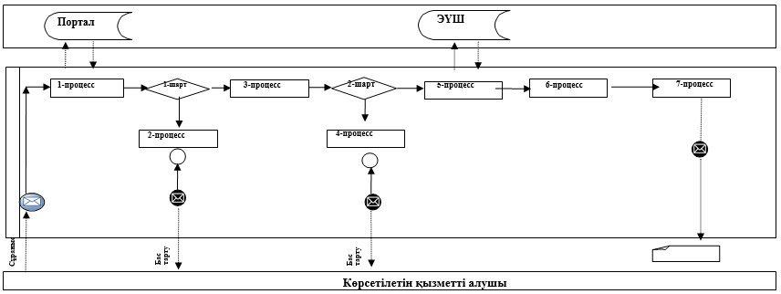

Аббревиатураларды түсіндіру:
Портал – www.egov.kz "электрондық үкімет" веб-порталы;
ЭҮШ – "электрондық үкімет" шлюзі.

"Баланы (балаларды)
патронаттық тәрбиелеуге беру"
мемлекеттік көрсетілетін қызмет
регламентіне 2-қосымша
"Баланы (балаларды) патронаттық тәрбиелеуге беру" мемлекеттік қызметін көрсетудің бизнес-процестерінің анықтамалығы

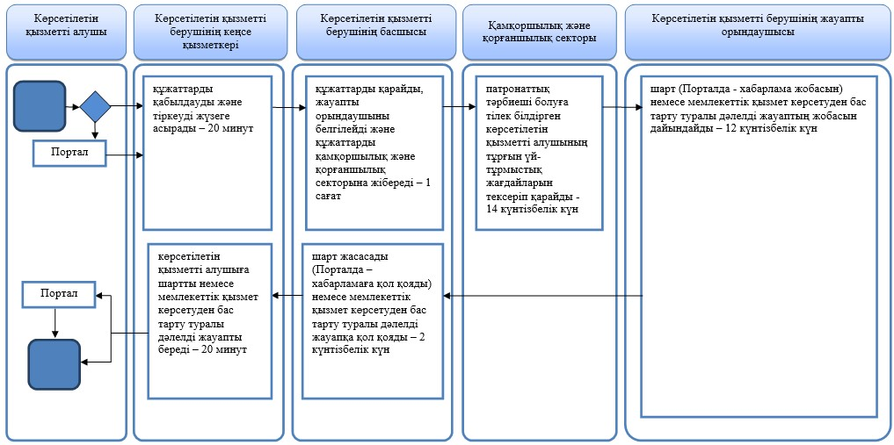

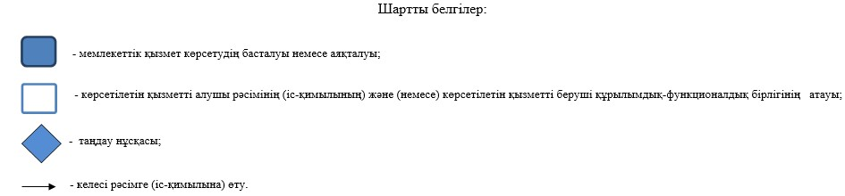

Ақмола облысы әкімдігінің
2018 жылғы 4 шілдедегі
№ А-7/286 қаулысына
9-қосымша
Ақмола облысы әкімдігінің
2015 жылғы 26 маусымдағы
№ А-7/298 қаулысымен
бекітілген
"Бала асырап алуға тілек білдірген адамдарды есепке қою" мемлекеттік көрсетілетін қызмет регламенті
1. Жалпы ережелер
1. "Бала асырап алуға тілек білдірген адамдарды есепке қою" мемлекеттік көрсетілетін қызметі (бұдан әрі – мемлекеттік көрсетілетін қызмет) аудандардың, Көкшетау және Степногорск қалаларының жергілікті атқарушы органдарымен (бұдан әрі – көрсетілетін қызметті беруші) көрсетіледі..
Өтініштерді қабылдау және мемлекеттік қызмет көрсетудің нәтижелерін беру:
1) көрсетілетін қызмет берушінің кеңсесі;
2) "электрондық үкіметтің" www.egov.kz веб-порталы (бұдан әрі – портал) арқылы жүзеге асырылады.
2. Мемлекеттік қызмет көрсету нысаны: электрондық (ішінара автоматтандырылған) және (немесе) қағаз түрінде.
3. Мемлекеттік қызмет көрсетудің нәтижесі:
Көрсетілетін қызметті берушіге жүгінген кезде - Қазақстан Республикасы Білім және ғылым министрінің 2015 жылғы 13 сәуірдегі № 198 бұйрығымен (Нормативтік құқықтық актілерді мемлекеттік тіркеу тізілімінде № 11184 болып тіркелген) бекітілген "Бала асырап алуға тілек білдірген адамдарды есепке алу" мемлекеттік көрсетілетін қызмет стандартына (бұдан әрі – Стандарт) 1-қосымшасына сәйкес нысан бойынша бала асырап алуға үміткер (лер) болу мүмкіндігі (мүмкін еместігі) туралы қорытынды (бұдан әрі – қорытынды) не Стандарттың 10-тармағында көрсетілген негіздер бойынша мемлекеттік қызмет көрсетуден бас тарту туралы дәлелді жауап.
Порталда – Стандартына 2-қосымшаға сәйкес нысан бойынша бала асырап алуға үміткер (лер) болу мүмкіндігі (мүмкін еместігі) туралы қорытындының дайындығы туралы хабарлама (бұдан әрі - хабарлама).
Көрсетілетін қызметті алушы хабарламаны алғаннан кейін бала асырап алуға үміткер (лер) болудың мүмкіндігі (мүмкін еместігі) туралы қорытындыны алу үшін хабарламада көрсетілген мекенжай бойынша хабарласуы қажет.
Мемлекеттік қызмет көрсетудің нәтижесін ұсыну нысаны – электрондық және (немесе) қағаз түрінде.
2. Мемлекеттік қызмет көрсету процесінде көрсетілетін қызметті берушінің құрылымдық бөлімшелерінің (қызметкерлерінің) іс-қимыл тәртібін сипаттау
4. Мемлекеттік қызметті алу үшін көрсетілетін қызметті алушы Стандарттың 9-тармағында көрсетілген құжаттарды ұсынады.
5. Мемлекеттік қызмет көрсету процесінің құрамына кіретін әрбір рәсімнің (іс-қимылдың) мазмұны, оның орындалу ұзақтығы:
1) көрсетілетін қызметті берушінің кеңсе қызметкері құжаттарды қабылдауды және тіркеуді жүзеге асырады – 20 минут;
2) көрсетілетін қызметті берушінің басшысы құжаттарды қарайды, жауапты орындаушыны белгілейді және құжаттарды қамқоршылық және қорғаншылық секторына жібереді – 1 сағат;
3) қамқоршылық және қорғаншылық секторы бала асырап алуға үміткер болуға тілек білдірген көрсетілетін қызметті алушының тұрғын үй-тұрмыстық жағдайларын тексеріп қарайды - 9 күнтізбелік күн;
4) көрсетілетін қызметті берушінің жауапты орындаушысы қорытындының (Порталда - хабарлама жобасын) немесе мемлекеттік қызмет көрсетуден бас тарту туралы дәлелді жауаптың жобасын дайындайды – 3 күнтізбелік күн;
5) көрсетілетін қызметті берушінің басшысы қорытындыға (Порталда – хабарламаға) немесе мемлекеттік қызмет көрсетуден бас тарту туралы дәлелді жауапқа қол қояды – 1 күнтізбелік күн;
6) көрсетілетін қызметті берушінің кеңсе қызметкері көрсетілетін қызметті алушыға қорытындыны немесе мемлекеттік қызмет көрсетуден бас тарту туралы дәлелді жауапты береді – 20 минут.
6. Келесі рәсімді (іс-қимылды) орындауды бастауға негіздеме болатын мемлекеттік қызмет көрсету бойынша рәсімнің (іс-қимылдың) нәтижесі:
1) құжаттарды қабылдау және тіркеу;
2) жауапты орындаушыны анықтау;
3) тұрғын үй-тұрмыстық жағдайларын тексеріп-қарау актісі;
4) қорытындының (хабарламаның) немесе бас тарту туралы дәлелді жауаптың жобасы;
5) қорытынды (хабарлама) немесе бас тарту туралы дәлелді жауап;
6) қорытындыны (хабарламаны) немесе бас тарту туралы дәлелді жауапты беру.
3. Мемлекеттік қызмет көрсету процесінде көрсетілетін қызметті берушінің құрылымдық бөлімшелерінің (қызметкерлерінің) өзара іс-қимыл тәртібін сипаттау
7. Мемлекеттік қызмет көрсету процесіне қатысатын көрсетілетін қызметті берушінің құрылымдық бөлімшелерінің (қызметкерлерінің) тізбесі:
1) көрсетілетін қызметті берушінің кеңсе қызметкері;
2) көрсетілетін қызметті берушінің басшысы;
3) қамқоршылық және қорғаншылық секторы;
4) көрсетілетін қызметті берушінің жауапты орындаушысы.
8. Әрбір рәсімнің (іс-қимылдың) ұзақтығын көрсете отырып, құрылымдық бөлімшелер (қызметкерлер) арасындағы рәсімдерінің (іс-қимылының) реттілігін сипаттау:
1) көрсетілетін қызметті берушінің кеңсе қызметкері құжаттарды қабылдауды және тіркеуді жүзеге асырады – 20 минут;
2) көрсетілетін қызметті берушінің басшысы құжаттарды қарайды, жауапты орындаушыны белгілейді және құжаттарды қамқоршылық және қорғаншылық секторына жібереді – 1 сағат;
3) қамқоршылық және қорғаншылық секторы бала асырап алуға үміткер болуға тілек білдірген көрсетілетін қызметті алушының тұрғын үй-тұрмыстық жағдайларын тексеріп қарайды - 9 күнтізбелік күн;
4) көрсетілетін қызметті берушінің жауапты орындаушысы қорытындының (Порталда - хабарлама жобасын) немесе мемлекеттік қызмет көрсетуден бас тарту туралы дәлелді жауаптың жобасын дайындайды – 3 күнтізбелік күн;
5) көрсетілетін қызметті берушінің басшысы қорытындыға (Порталда – хабарламаға) немесе мемлекеттік қызмет көрсетуден бас тарту туралы дәлелді жауапқа қол қояды – 1 күнтізбелік күн;
6) көрсетілетін қызметті берушінің кеңсе қызметкері көрсетілетін қызметті алушыға қорытындыны немесе мемлекеттік қызмет көрсетуден бас тарту туралы дәлелді жауапты береді – 20 минут.
4. Мемлекеттік қызмет көрсету процесінде ақпараттық жүйелерді пайдалану тәртібін сипаттау
9. Портал арқылы мемлекеттік көрсетілетін қызметті көрсету кезіндегі көрсетілетін қызметті беруші мен көрсетілетін қызметті алушының өтініш білдіру және рәсімдер (әрекеттер) кезектілігі тәртібінің сипаттамасы.
көрсетілетін қызметті алушы порталда жеке сәйкестендіру нөмірінің (бұдан әрі – ЖСН), сондай-ақ парольдің (Порталда тіркелмеген көрсетілетін қызметті алушылар үшін жүзеге асырылады) көмегімен тіркелуді жүзеге асырады;
1-процесс – көрсетілетін қызметті алушының көрсетілетін қызмет алу үшін Порталда ЖСН мен паролін енгізу процесі (авторландыру процесі);
1-шарт – Порталда тіркелген көрсетілетін қызметті алушы туралы мәліметтердің түпнұсқалығын ЖСН мен пароль арқылы тексеру;
2-процесс – Порталдың көрсетілетін қызметті алушының мәліметтеріндегі бұзушылықтарға байланысты авторизациялаудан бас тарту туралы хабарлама қалыптастыруы;
3-процесс – көрсетілетін қызметті алушының осы регламентте көрсетілген қызметті таңдауы, экранға қызмет көрсетуге арналған сұраныс нысанын шығару және көрсетілетін қызметті алушының нысанды оның құрылымы мен форматтық талаптарын ескере отырып толтыруы (мәліметтерді енгізу), сұраныс нысанына Стандарттың 9-тармағында көрсетілген құжаттардың қажетті көшірмелерін электрондық түрде бекіту, сондай-ақ сұранысты куәландыру (қол қою) үшін көрсетілетін қызметті алушының электрондық цифрлық қолтаңба тіркеу куәлігін (бұдан әрі – ЭЦҚ) немесе бір реттік парольді таңдауы;
2-шарт – Порталда ЭЦҚ тіркеу куәлігінің қолданылу мерзімін және тізімде кері қайтарылған (жойылған) тіркеу куәліктерінің болмауын, сондай-ақ сәйкестендіру мәліметтерінің (сұраныста көрсетілген ЖСН мен ЭЦҚ тіркеу куәлігінде көрсетілген ЖСН арасындағы) сәйкестігін тексеру;
4-процесс – көрсетілетін қызметті алушының ЭЦҚ түпнұсқалығының расталмауымен байланысты сұратылып отырған қызметті көрсетуден бас тарту туралы хабарлама қалыптастыру;
5-процесс – сұранысты көрсетілетін қызметті берушінің өңдеуі үшін "электрондық үкімет" шлюзі арқылы автоматтандырылған жұмыс орнындағы "электрондық үкіметтің" өңірлік шлюзіне көрсетілетін қызметті алушының ЭЦҚ куәландырылған (қол қойылған) электрондық құжатты жолдау;
6-процесс – көрсетілген қызметті берушінің осы регламенттің 5-тармағында көзделген рәсімдері (әрекеттері);
7-процесс – көрсетілетін қызметті алушының мемлекеттік көрсетілетін қызметтің нәтижесін көрсетілетін қызметті алушының "жеке кабинетінде" алуы. Электрондық құжат көрсетілетін қызмет беруші басшысының ЭЦҚ қолданумен қалыптасады.
10. Портал арқылы мемлекеттік көрсетілетін қызмет көрсету кезінде іске қосылған ақпараттық жүйелердің функционалдық өзара әрекет ету диаграммасы осы регламенттің 1-қосымшасында келтірілген.
Мемлекеттік көрсетілетін қызмет көрсету процесінде көрсетілетін қызмет берушінің құрылымдық бөлімшелерінің (қызметкерлердің) өзара әрекет етуінің, рәсімдердің (әрекеттердің) кезектілігін толық сипаттамасы, сондай-ақ ақпараттық жүйелерді пайдалану кезектілігін сипаттамасы осы регламенттің 2-қосымшасына сәйкес мемлекеттік көрсетілетін қызметті көрсету бизнес-процесінің анықтамалығында көрсетіледі.

"Бала асырап алуға тілек
білдірген адамдарды есепке
қою" мемлекеттік көрсетілетін
қызмет регламентіне 1-қосымша
Портал арқылы мемлекеттік қызмет көрсету кезінде іске қосылған ақпараттық жүйелердің функционалдық өзара әрекеттесуінің диаграммасы

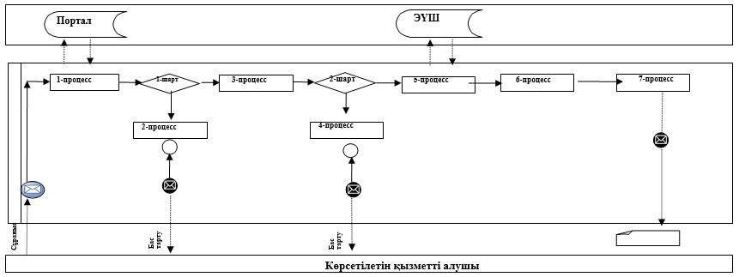

Аббревиатураларды түсіндіру:
Портал – www.egov.kz "электрондық үкімет" веб-порталы;
ЭҮШ – "электрондық үкімет" шлюзі.

"Бала асырап алуға тілек
білдірген адамдарды есепке
қою" мемлекеттік көрсетілетін
қызмет регламентіне 2-қосымша
"Бала асырап алуға тілек білдірген адамдарды есепке қою" мемлекеттік қызметін көрсетудің бизнес-процестерінің анықтамалығы

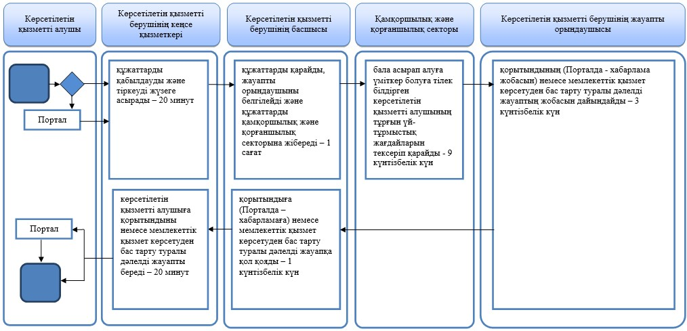

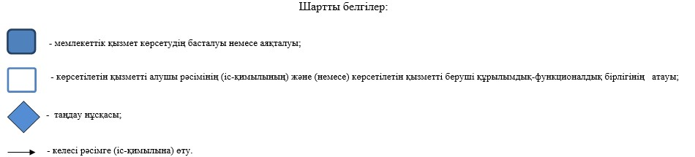

Ақмола облысы әкімдігінің
2018 жылғы 4 шілдедегі
№ А-7/286 қаулысына
10-қосымша
Ақмола облысы әкімдігінің
2015 жылғы 26 маусымдағы
№ А-7/298 қаулысымен
бекітілген
"Мемлекеттік білім беру мекемелеріндегі білім алушылар мен тәрбиенушілердің жекелеген санаттарына қала сыртындағы және мектеп жанындағы лагерьлерде демалуы үшін құжаттар қабылдау және жолдама беру" мемлекеттік көрсетілетін қызмет регламенті
1. Жалпы ережелер
1. "Мемлекеттік білім беру мекемелеріндегі білім алушылар мен тәрбиенушілердің жекелеген санаттарына қала сыртындағы және мектеп жанындағы лагерьлерде демалуы үшін құжаттар қабылдау және жолдама беру" мемлекеттік көрсетілетін қызметті (бұдан әрі – мемлекеттік көрсетілетін қызмет) білім беру ұйымдарымен, аудандардың, Көкшетау және Степногорск қалаларының жергілікті атқарушы органдарымен (бұдан әрі – көрсетілетін қызметті беруші) көрсетеді.
Өтінішті қабылдау және мемлекеттік қызмет көрсетудің нәтижесін беру:
1) көрсетілетін қызметті берушінің кеңсесі;
2) "Азаматтарға арналған үкімет" мемлекеттік корпорацияның коммерциялық емес акционерлық қоғамы (бұдан әрі – Мемлекеттік корпорация) арқылы жүзеге асырылады.
2. Мемлекеттік қызмет көрсету нысаны - қағаз жүзінде.
3. Мемлекеттік қызмет көрсетудің нәтижесі - қала сыртындағы және мектеп жанындағы лагерьлерге жолдама (бұдан әрі - жолдама) не Қазақстан Республикасы Білім және ғылым министрінің 2015 жылғы 13 сәуірдегі № 198 (Нормативтік құқықтық актілерді мемлекеттік тіркеу тізілімінде № 11184 болып тіркелген) бұйрығымен бекітілген "Мемлекеттік білім беру мекемелеріндегі білім алушылар мен тәрбиенушілердің жекелеген санаттарына қала сыртындағы және мектеп жанындағы лагерьлерде демалуы үшін құжаттар қабылдау және жолдама беру" мемлекеттік қызмет стандартының (бұдан әрі – Стандарт) 10-тармағында көрсетілген негіздер бойынша мемлекеттік қызмет көрсетуден бас тарту туралы дәлелді жауап.
Мемлекеттік қызмет көрсетудің нәтижесін беру нысаны - қағаз түрінде.
2. Мемлекеттік қызметтер көрсету процесінде көрсетілетін қызметті берушінің құрылымдық бөлімшелерінің (қызметкерлерінің) іс-қимылы тәртібін сипаттау
4. Мемлекеттік қызметті алу үшін көрсетілетін қызметті алушы Стандарттың 9-тармағында көрсетілген құжаттарды ұсынады.
5. Мемлекеттік қызмет көрсету процесінің құрамына кіретін әрбір рәсімнің (іс-қимылдың) мазмұны, оның орындалу ұзақтығы:
1) көрсетілетін қызметті берушінің кеңсе қызметкері құжаттарды қабылдауды және тіркеуді жүзеге асырады – 15 минут;
2) көрсетілетін қызметті берушінің басшысы құжаттарды қарайды, жауапты орындаушыны анықтайды – 1 сағат;
3) көрсетілетін қызметті берушінің жауапты орындаушысы ұсынылған құжаттарды тексеруді жүзеге асырады, жолдаманың немесе мемлекеттік қызмет көрсетуден бас тарту туралы дәлелді жауаптың жобасын дайындайды – 3 жұмыс күні;
4) көрсетілетін қызметті берушінің басшысы жолдамаға немесе мемлекеттік қызметті көрсетуден бас тарту туралы дәлелді жауапқа қол қояды –1 сағат;
5) көрсетілетін қызметті берушінің кеңсе қызметкері жолдаманы немесе мемлекеттік қызметті көрсетуден бас тарту туралы дәлелді жауапты береді – 15 минут.
6. Келесі рәсімді (іс-қимылды) орындауды бастауға негіздеме болатын мемлекеттік қызмет көрсету бойынша рәсімнің (іс-қимылдың) нәтижесі:
1) құжаттарды қабылдау және тіркеу;
2) жауапты орындаушыны анықтау;
3) жолдаманың немесе мемлекеттік қызметті көрсетуден бас тарту туралы дәлелді жауаптың жобасы;
4) жолдама немесе мемлекеттік қызметті көрсетуден бас тарту туралы дәлелді жауап;
5) жолдаманы немесе мемлекеттік қызметті көрсетуден бас тарту туралы дәлелді жауапты беру.
3. Мемлекеттік қызметті көрсету процесінде көрсетілетін қызметті берушінің құрылымдық бөлімшелерінің (қызметкерлерінің) өзара іс-қимыл тәртібін сипаттау
7. Мемлекеттік қызмет көрсету процесіне қатысатын көрсетілетін қызметті берушінің құрылымдық бөлімшелерінің (қызметкерлерінің) тізбесі:
1) көрсетілетін қызметті берушінің кеңсе қызметкері;
2) көрсетілетін қызметті берушінің басшысы;
3) көрсетілетін қызметті берушінің жауапты орындаушысы.
8. Әрбір рәсімнің (іс-қимылдың) ұзақтығын көрсете отырып, құрылымдық бөлімшелер (қызметкерлер) арасындағы рәсімдерінің (іс-қимылының) реттілігін сипаттау:
1) көрсетілетін қызметті берушінің кеңсе қызметкері құжаттарды қабылдауды және тіркеуді жүзеге асырады – 15 минут;
2) көрсетілетін қызметті берушінің басшысы құжаттарды қарайды, жауапты орындаушыны анықтайды – 1 сағат;
3) көрсетілетін қызметті берушінің жауапты орындаушысы ұсынылған құжаттарды тексеруді жүзеге асырады, жолдаманың немесе мемлекеттік қызмет көрсетуден бас тарту туралы дәлелді жауаптың жобасын дайындайды – 3 жұмыс күні;
4) көрсетілетін қызметті берушінің басшысы жолдамаға немесе мемлекеттік қызметті көрсетуден бас тарту туралы дәлелді жауапқа қол қояды –1 сағат;
5) көрсетілетін қызметті берушінің кеңсе қызметкері жолдаманы немесе мемлекеттік қызметті көрсетуден бас тарту туралы дәлелді жауапты береді – 15 минут.
4. Мемлекеттік қызмет көрсету процесінде Мемлекеттік корпорация және (немесе) өзге де көрсетілетін қызметті берушілермен өзара іс-қимыл жасасу тәртібін сипаттау
9. Мемлекеттік корпорацияға өтініш білдіру тәртібінің сипаттамасы, қызметті берушінің сұрау салуын өңдеу ұзақтығы:
1-процесс – Мемлекеттік корпорация қызметкері ұсынған құжаттарды тексереді, қызмет алушының өтінішін қабылдайды және тіркейді, құжаттардың қабылданған күнін, уақытын көрсете отырып, құжаттардың қабылданғаны туралы қолхат береді;
1-шарт – көрсетілетін қызметті алушы Стандарттың 9-тармағында көрсетілген тиісті құжаттардың топтамасын толық ұсынбаған жағдайда, Мемлекеттік корпорация қызметкері өтінішті қабылдаудан бас тартады және Стандарттың 2-қосымшасына сәйкес нысан бойынша құжаттарды қабылдаудан бас тарту туралы қолхат береді;
2-процесс – осы регламенттің 5-тармағымен көзделген көрсетілетін қызметті берушінің рәсімдері (іс-қимылдары);
3-процесс – Мемлекеттік корпорация қызметкері, тиісті құжаттарды қабылдағаны туралы берілген қолхатта көрсетілген мерзімде қызмет алушыға мемлекеттік көрсетілетін қызметінің дайын нәтижесін береді.
Мемлекеттік корпорацияға жүгінген кезде құжатты қабылдау күні мемлекеттік қызметті көрсету мерзіміне кірмейді.
Мемлекеттік корпорацияға құжаттар топтамасын тапсыру үшін рұқсат берілетін ең ұзақ күту уақыты – 15 минут.
Мемлекеттік корпорацияда рұқсат берілетін ең ұзақ қызмет көрсету уақыты – 15 минут.
Көрсетілетін қызметті алушы немесе нотариалды расталған сенімхат бойынша оның өкілі Мемлекеттік корпорацияға өтініш білдірген жағдайда, мемлекеттік қызмет көрсету үшін қажетті құжаттардың тізбесі:
1) Стандартына 1–қосымшаға сәйкес нысан бойынша өтініш;
2) көрсетілетін қызметті алушының жеке басын куәландыратын құжат (жеке басын сәйкестендіру үшін талап етіледі);
3) бала 2007 жылғы 13 тамызға дейін не Қазақстан Республикасынан тыс жерде туылған жағдайда баланың туу туралы куәлігі (түпнұсқасы сәйкестендіру үшін талап етіледі);
4) "Денсаулық сақтау ұйымдарының бастапқы медициналық құжаттама нысандарын бекіту туралы" Қазақстан Республикасы Денсаулық сақтау министрінің міндетін атқарушының 2010 жылғы 23 қарашадағы № 907 бұйрығымен (Қазақстан Республикасы Нормативтік құқықтық актілерді мемлекеттік тіркеу тізілімінде № 6697 тіркелген) бекітілген нысанға сәйкес сауықтыру лагерiне баратын мектеп оқушысына медициналық анықтама;
5) мәртебесін дәлелдейтін құжаттың көшірмесі:
мемлекеттік атаулы әлеуметтік көмекті алуға құқығы бар отбасылардан шыққан балаларға - мемлекеттік атаулы әлеуметтік көмекті алуға құқығы бар отбасылардан шыққан көрсетілетін қызметті алушылар санаты үшін көрсетілетін қызметті алушының (отбасының) жергілікті атқарушы органдар ұсынатын мемлекеттік атаулы әлеуметтік көмекті тұтынушылар қатарына жататынын растайтын анықтама;
жан басына шаққанда орташа табысы күн көріс деңгейінен төмен, мемлекеттік атаулы әлеуметтік көмек алмайтын отбасылардан шыққан балаларға - алған табысы туралы құжаттар (жұмыс істейтін ата-аналардың немесе оларды алмастыратын адамдардың жалақылары туралы, кәсіпкерліктен және басқа да қызмет түрлерлерінен түсетін табыстары туралы, жан басына шаққанда орташа табысы күн көріс деңгейінен төмен, мемлекеттік атаулы әлеуметтік көмек алмайтын отбасылардан шыққан көрсетілетін қызметті алушылар үшін балаларға және басқа да асырандыларға төленетін алимент түріндегі табыстары туралы анықтама);
отбасында тәрбиеленетін жетім балалар, ата-анасының қамқорлығынсыз қалған балалар үшін - қамқоршылықты (қорғаншылықты) бекіту туралы уәкілетті органның шешімі, жетім баланың (балалардың) немесе ата-анасының қамқорлығынсыз қалған баланың (балалардың) патронаттық тәрбиеге берілгені туралы шарт;
төтенше жағдайлардың салдарынан шұғыл жәрдемді талап ететін отбасылардан шыққан балалар үшін – төтенше жағдайлардың салдарынан шұғыл жәрдемнің қажеттілігін дәлелдейтін құжат;
білім беру ұйымының алқалы басқару органы айқындайтын білім алушылар мен тәрбиеленушілердің өзге де санаттарына жататын балалар үшін - отбасының материалдық-тұрмыстық ахуалын зерделеу, сондай-ақ қаржылай және материалдық көмек көрсету туралы шешім қабылдау үшін басқа да қажетті құжаттардың негізінде білім алушылар мен тәрбиеленушілердің өзге де санаттарына тегін және жеңілдікпен тамақтандыруды ұсыну туралы білім беру ұйымының алқалық органның шешімі.
10. Мемлекеттік көрсетілетін қызмет көрсету процесінде көрсетілетін қызмет берушінің құрылымдық бөлімшелерінің (қызметкерлердің) өзара әрекет етуінің, рәсімдердің (әрекеттердің) кезектілігін толық сипаттамасы, сондай-ақ мемлекеттік көрсетілетін қызмет көрсету процесінде өзге де көрсетілетін қызмет берушілермен және (немесе) Мемлекеттік корпорациямен өзара әрекет ету кезектілігін сипаттамасы осы регламенттің қосымшасына сәйкес мемлекеттік көрсетілетін қызметті көрсету бизнес-процесінің анықтамалығында көрсетіледі.

"Мемлекеттік білім беру
мекемелеріндегі білім алушылар
мен тәрбиенушілердің
жекелеген санаттарына қала
сыртындағы және мектеп
жанындағы лагерьлерде
демалуы үшін құжаттар
қабылдау және жолдама беру"
мемлекеттік көрсетілетін қызмет
регламентіне қосымша
"Мемлекеттік білім беру мекемелеріндегі білім алушылар мен тәрбиенушілердің жекелеген санаттарына қала сыртындағы және мектеп жанындағы лагерьлерде демалуы үшін құжаттар қабылдау және жолдама беру" мемлекеттік қызметін көрсетудің бизнес-процестерінің анықтамалығы

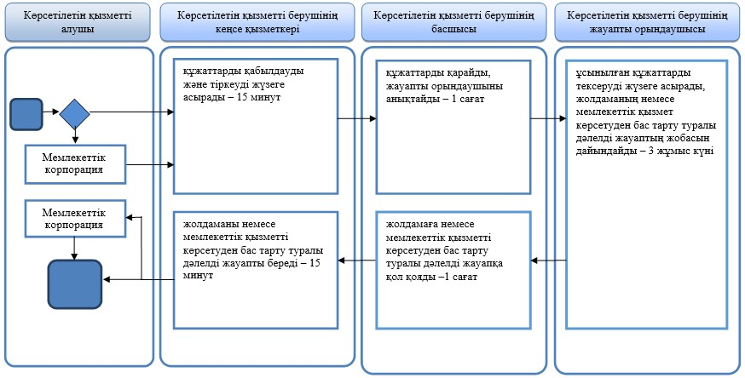

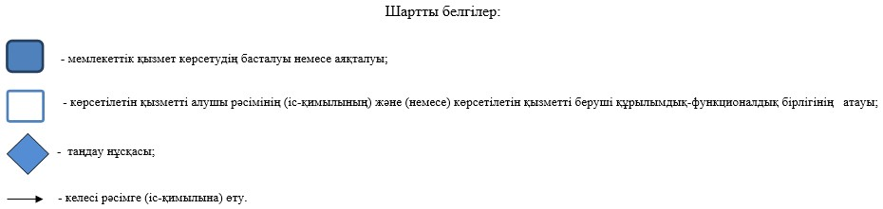

Ақмола облысы әкімдігінің
2018 жылғы 4 шілдедегі
№ А-7/286 қаулысына
11-қосымша
Ақмола облысы әкімдігінің
2016 жылғы 28 қаңтардағы
№ А-2/37 қаулысымен
бекітілген
"Мектепке дейінгі тәрбие мен оқыту, бастауыш, негізгі орта, жалпы орта, техникалық және кәсіптік, орта білімнен кейінгі білім беру бағдарламаларын іске асыратын білім беру ұйымдарының педагог қызметкерлері мен оларға теңестірілген тұлғаларға біліктілік санаттарын беру (растау) үшін аттестаттаудан өткізуге құжаттар қабылдау" мемлекеттік көрсетілетін қызмет регламенті
1. Жалпы ережелер
1. "Мектепке дейінгі тәрбие мен оқыту, бастауыш, негізгі орта, жалпы орта, техникалық және кәсіптік, орта білімнен кейінгі білім беру бағдарламаларын іске асыратын білім беру ұйымдарының педагог қызметкерлері мен оларға теңестірілген тұлғаларға біліктілік санаттарын беру (растау) үшін аттестаттаудан өткізуге құжаттар қабылдау" мемлекеттік көрсетілетін қызмет (бұдан әрі - мемлекеттік көрсетілетін қызмет) мектепке дейінгі, бастауыш, негізгі орта, жалпы орта, техникалық және кәсіптік, орта білімнен кейінгі білім беру ұйымдарымен, аудандардың, Көкшетау және Степногорск қалаларының білім бөлімдерімен, "Ақмола облысының білім басқармасы" мемлекеттік мекемесімен (бұдан әрі – көрсетілетін қызметті беруші) көрсетіледі.
Құжаттарды қабылдау және мемлекеттік қызметті көрсету нәтижесін беру:
1) көрсетілетін қызметті берушінің кеңсесі;
2) "Азаматтарға арналған үкімет" мемлекеттік корпорациясы" коммерциялық емес акционерлік қоғамы (бұдан әрі – Мемлекеттік корпорация) арқылы жүзеге асырылады.
2. Мемлекеттік қызмет көрсету нысаны: қағаз түрінде.
3. Мемлекеттік қызмет көрсетудің нәтижесі мектепке дейінгі тәрбие мен оқыту, бастауыш, негізгі орта, жалпы орта, техникалық және кәсіптік, орта білімнен кейінгі білім беру бағдарламаларын іске асыратын білім беру ұйымдарының педагог қызметкерлері мен оларға теңестірілген тұлғаларға біліктілік санаттарын беру (растау) үшін оларды аттестаттаудан өткізуге құжаттарды қабылдау туралы еркін түрдегі қолхат (бұдан әрі – қолхат), не Қазақстан Республикасы Білім және ғылым министрінің 2015 жылғы 9 қарашадағы № 632 бұйрығымен (Нормативтік құқықтық актілерді мемлекеттік тіркеу тізілімінде № 12449 болып тіркелген) бекітілген "Мектепке дейінгі тәрбие мен оқыту, бастауыш, негізгі орта, жалпы орта, техникалық және кәсіптік, орта білімнен кейінгі білім беру бағдарламаларын іске асыратын білім беру ұйымдарының педагог қызметкерлері мен оларға теңестірілген тұлғаларға біліктілік санаттарын беру (растау) үшін аттестаттаудан өткізуге құжаттар қабылдау" мемлекеттік көрсетілетін қызмет стандартының (бұдан әрі - Стандарт) 10-тармағында белгіленген негіздеме бойынша мемлекеттік қызмет көрсетуден бас тарту туралы дәлелді жауап болып табылады.
Мемлекеттік қызметті көрсетудің нәтижесін ұсыну нысаны: қағаз түрінде.
2. Мемлекеттік қызмет көрсету процесінде көрсетілетін қызметті берушінің құрылымдық бөлімшелерінің (қызметкерлерінің) іс-қимыл тәртібін сипаттау
4. Мемлекеттік көрсетілетін қызметті алу үшін көрсетілетін қызметті алушы Стандарттың 9-тармағында көрсетілген құжаттарды ұсынады.
5. Мемлекеттік көрсетілетін қызмет көрсету процесінің құрамына кіретін әрбір рәсімнің (іс-қимылдың) мазмұны, оның орындалу ұзақтығы:
1) көрсетілетін қызметті берушінің кеңсе қызметкері құжаттарды қабылдауды және тіркеуді жүзеге асырады – 20 минут;
2) көрсетілетін қызметті берушінің жауапты орындаушысы ұсынылған құжаттарды тексеруді жүзеге асырады, қолхатты немесе мемлекеттік қызмет көрсетуден бас тарту туралы дәлелді жауапты дайындайды – 2 жұмыс күні;
3) көрсетілетін қызметті берушінің кеңсе қызметкері қолхатты немесе мемлекеттік қызмет көрсетуден бас тарту туралы дәлелді жауапты көрсетілетін қызметті алушыға береді – 20 минут.
6. Келесі рәсімді (іс-қимылды) орындауды бастауға негіз болатын мемлекеттік қызмет көрсету бойынша рәсімнің (іс-қимылдың) нәтижесі:
1) құжаттарды қабылдау және тіркеу;
2) қолхат немесе мемлекеттік қызмет көрсетуден бас тарту туралы дәлелді жауап;
3) қолхатты немесе мемлекеттік қызмет көрсетуден бас тарту туралы дәлелді жауапты беру.
3. Мемлекеттік қызмет көрсету процесінде көрсетілетін қызметті берушінің құрылымдық бөлімшелерінің (қызметкерлерінің) өзара іс-қимыл тәртібін сипаттау
7. Мемлекеттік қызмет көрсету процесіне қатысатын көрсетілетін қызметті берушінің құрылымдық бөлімшелерінің (қызметкерлерінің) тізбесі:
1) көрсетілетін қызметті берушінің кеңсе қызметкері
2) көрсетілетін қызметті берушінің жауапты орындаушысы.
8. Әрбір рәсімдердің (іс-қимылдардың) ұзақтығын көрсете отырып, құрылымдық бөлімшелер (қызметкерлер) арасындағы өзара рәсімдердің (іс-қимылдардың) реттілігін сипаттау:
1) көрсетілетін қызметті берушінің кеңсе қызметкері құжаттарды қабылдауды және тіркеуді жүзеге асырады – 20 минут;
2) көрсетілетін қызметті берушінің жауапты орындаушысы ұсынылған құжаттарды тексеруді жүзеге асырады, қолхатты немесе мемлекеттік қызмет көрсетуден бас тарту туралы дәлелді жауапты дайындайды – 2 жұмыс күні;
3) көрсетілетін қызметті берушінің кеңсе қызметкері қолхатты немесе мемлекеттік қызмет көрсетуден бас тарту туралы дәлелді жауапты көрсетілетін қызметті алушыға береді – 20 минут.
4. Мемлекеттік қызмет көрсету процесінде Мемлекеттік корпорация және (немесе) өзге де көрсетілетін қызметті берушілермен өзара іс-қимыл жасасу тәртібін сипаттау
9. Мемлекеттік корпорацияға өтініш білдіру тәртібінің сипаттамасы, қызметті берушінің сұрау салуын өңдеу ұзақтығы:
1-процесс – Мемлекеттік корпорация қызметкері ұсынған құжаттарды тексереді, қызмет алушының өтінішін қабылдайды және тіркейді, құжаттардың қабылданған күнін, уақытын көрсете отырып, құжаттардың қабылданғаны туралы қолхат береді.
1-шарт – көрсетілетін қызметті алушы Стандарттың 9-тармағында көрсетілген тиісті құжаттардың топтамасын толық ұсынбаған жағдайда, Мемлекеттік корпорация қызметкері өтінішті қабылдаудан бас тартады және Стандарттың 2-қосымшасына сәйкес нысан бойынша құжаттарды қабылдаудан бас тарту туралы қолхат береді;
2-процесс – осы регламенттің 5-тармағымен көзделген көрсетілетін қызметті берушінің рәсімдері (іс-қимылдары);
3-процесс – Мемлекеттік корпорация қызметкері, тиісті құжаттарды қабылдағаны туралы берілген қолхатта көрсетілген мерзімде қызмет алушыға мемлекеттік көрсетілетін қызметінің дайын нәтижесін береді.
Мемлекеттік корпорацияға жүгінген кезде құжатты қабылдау күні мемлекеттік қызметті көрсету мерзіміне кірмейді.
Мемлекеттік корпорацияға құжаттар топтамасын тапсыру үшін рұқсат берілетін ең ұзақ күту уақыты – 20 минут.
Мемлекеттік корпорацияда рұқсат берілетін ең ұзақ қызмет көрсету уақыты – 20 минут.
Көрсетілетін қызметті алушы немесе нотариалды расталған сенімхат бойынша оның өкілі Мемлекеттік корпорацияға өтініш білдірген жағдайда, мемлекеттік қызмет көрсету үшін қажетті құжаттардың тізбесі:
1) Стандартқа 1-қосымшаға сәйкес аттестаттауға өтініш;
2) жеке басын куаландыратын құжат көшірмесі (тұлғаны сәйкестендіру үшін қажет);
3) білімі туралы диплом көшірмесі;
4) біліктілікті арттыру туралы құжат көшірмесі;
5) қызметкердің еңбек қызметін растайтын құжатының көшірмесі;
6) бұрын берген біліктілік санаты туралы куәлік көшірмесі (жоғары білім беру ұйымдарынан ауысқан және біліктілік санаттары жоқ педагог қызметкерлерден басқа);
7) Қазақстан Республикасы Білім және ғылым министрінің 2016 жылғы 27 қаңтардағы № 83 бұйрығымен бекітілген "Мектепке дейінгі, бастауыш, негізгі орта, жалпы орта білімнің жалпы білім беретін оқу бағдарламаларын, техникалық және кәсіптік, орта білімнен кейінгі білімнің білім беру бағдарламаларын іске асыратын білім беру ұйымдарында жұмыс істейтін педагог қызметкерлер мен оларға теңестірілген тұлғаларды және білім және ғылым саласындағы басқа да азаматтық қызметшілерді аттестаттаудан өткізу қағидалары мен шарттарына сәйкес (Нормативтік құқықтық актілерді мемлекеттік тіркеу тізілімінде № 13317 болып тіркелген) кәсіптік жетістіктері туралы мәліметтер (болған жағдайда).
10. Мемлекеттік қызмет көрсету процесінде қызмет берушінің құрылымдық бөлімшелері (қызметкерлері) рәсімдерінің (әрекеттерінің) кезеңділігі, сондай-ақ өзге де қызмет берушілермен және (немесе) Мемлекеттік корпорациямен өзара әрекет ету тәртібінің нақты сипаттамасы осы регламенттің қосымшасына сәйкес, мемлекеттік қызмет көрсетудің бизнес-процестерінің анықтамалығында көрсетілген.

"Мектепке дейінгі тәрбие мен
оқыту, бастауыш, негізгі орта,
жалпы орта, техникалық және
кәсіптік, орта білімнен кейінгі
білім беру бағдарламаларын іске
асыратын білім беру
ұйымдарының педагог
қызметкерлері мен оларға
теңестірілген тұлғаларға
біліктілік санаттарын беру
(растау) үшін аттестаттаудан
өткізуге құжаттар қабылдау"
мемлекеттік көрсетілетін қызмет
регламентіне қосымша
"Мектепке дейінгі тәрбие мен оқыту, бастауыш, негізгі орта, жалпы орта, техникалық және кәсіптік, орта білімнен кейінгі білім беру бағдарламаларын іске асыратын білім беру ұйымдарының педагог қызметкерлері мен оларға теңестірілген тұлғаларға біліктілік санаттарын беру (растау) үшін аттестаттаудан өткізуге құжаттар қабылдау" мемлекеттік қызметтін көрсетілудің бизнес-процессінің анықтамалығы

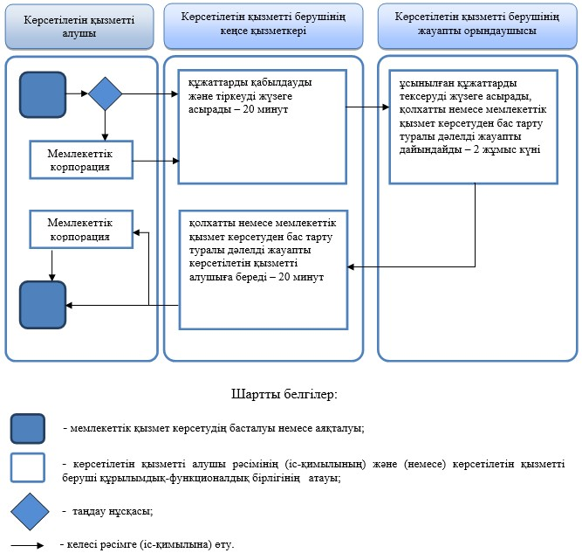

Ақмола облысы әкімдігінің
2018 жылғы 4 шілдедегі
№ А-7/286 қаулысына
12-қосымша
Ақмола облысы әкімдігінің
2015 жылғы 26 маусымдағы
№ А-7/298 қаулысымен
бекітілген
"Балаға кері әсер етпейтін ата-ана құқықтарынан айырылған ата-аналарға баламен кездесуіне рұқсат беру" мемлекеттік көрсетілетін қызмет регламенті
1. Жалпы ережелер
1. "Балаға кері әсер етпейтін ата-ана құқықтарынан айырылған ата-аналарға баламен кездесуіне рұқсат беру" мемлекеттік көрсетілетін қызметті (бұдан әрі – мемлекеттік көрсетілетін қызмет) аудандардың, Көкшетау және Степногорск қалаларының жергілікті атқарушы органдарымен (бұдан әрі – көрсетілетін қызметті беруші) көрсетеді.
Өтінішті қабылдау және мемлекеттік қызметті көрсету нәтижесін беру:
1) көрсетілетін қызметті берушінің кеңсесі;
2) "Азаматтарға арналған үкімет" мемлекеттік корпорациясы" коммерциялық емес акционерлік қоғамы (бұдан әрі – Мемлекеттік корпорация) арқылы жүзеге асырылады.
2. Мемлекеттік қызмет көрсету нысаны - қағаз жүзінде.
3. Мемлекеттік қызмет көрсетудің нәтижесі – Қазақстан Республикасының Білім және ғылым министрінің 2015 жылғы 13 сәуірдегі № 198 бұйрығымен (Нормативтік құқықтық актілерді мемлекеттік тіркеу тізілімінде № 11184 болып тіркелген) бекітілген "Балаға кері әсер етпейтін ата-ана құқықтарынан айырылған ата-аналарға баламен кездесуіне рұқсат беру" мемлекеттік көрсетілетін қызмет стандартының (бұдан әрі – Стандарт) 1-қосымшасына сәйкес балаға кері әсер етпейтін ата-ана құқықтарынан айырылған ата-аналарға баламен кездесуіне қорғаншылық және қамқоршылық органының рұқсаты (бұдан әрі - рұқсат) не Стандарттың 10-тармағында көрсетілген негіздер бойынша мемлекеттік қызмет көрсетуден бас тарту туралы дәлелді жауап.
Мемлекеттік қызмет көрсету нәтижесін ұсыну нысаны - қағаз түрінде.
2. Мемлекеттік қызметтер көрсету процесінде көрсетілетін қызметті берушінің құрылымдық бөлімшелерінің (қызметкерлерінің) іс-қимылы тәртібін сипаттау
4. Мемлекеттік қызметті алу үшін көрсетілетін қызметті алушы Стандарттың 9-тармағында көрсетілген құжаттарды ұсынады.
5. Мемлекеттік қызметті көрсету процесінің құрамына кіретін әрбір рәсімнің (іс-қимылдың) мазмұны, оның орындалу ұзақтығы:
1) көрсетілетін қызметті берушінің кеңсе қызметкері құжаттарды қабылдауды және тіркеуді жүзеге асырады – 15 минут;
2) көрсетілетін қызметті берушінің басшысы құжаттарды қарайды, жауапты орындаушыны анықтайды – 1 сағат;
3) көрсетілетін қызметті берушінің жауапты орындаушысы ұсынылған құжаттарды тексеруді жүзеге асырады, рұқсаттың немесе мемлекеттік қызмет көрсетуден бас тарту туралы дәлелді жауаптың жобасын дайындайды – 3 жұмыс күні;
4) көрсетілетін қызметті берушінің басшысы рұқсатқа немесе мемлекеттік қызметті көрсетуден бас тарту туралы дәлелді жауапқа қол қояды –1 сағат;
5) көрсетілетін қызметті берушінің кеңсе қызметкері рұқсатты немесе мемлекеттік қызметті көрсетуден бас тарту туралы дәлелді жауапты береді – 15 минут.
6. Келесі рәсімді (іс-қимылды) орындауды бастауға негіз болатын мемлекеттік қызмет көрсету бойынша рәсімнің (іс-қимылдың) нәтижесі:
1) құжаттарды қабылдау және тіркеу;
2) жауапты орындаушыны анықтау;
3) рұқсаттың немесе мемлекеттік қызметті көрсетуден бас тарту туралы дәлелді жауаптың жобасы;
4) рұқсат немесе мемлекеттік қызметті көрсетуден бас тарту туралы дәлелді жауап;
5) рұқсатты немесе мемлекеттік қызметті көрсетуден бас тарту туралы дәлелді жауапты беру.
3. Мемлекеттік қызметті көрсету процесінде көрсетілетін қызметті берушінің құрылымдық бөлімшелерінің (қызметкерлерінің) өзара іс-қимыл тәртібін сипаттау
7. Мемлекеттік қызмет көрсету процесіне қатысатын көрсетілетін қызметті берушінің құрылымдық бөлімшелерінің (қызметкерлерінің) тізбесі:
1) көрсетілетін қызметті берушінің кеңсе қызметкері;
2) көрсетілетін қызметті берушінің басшысы;
3) көрсетілетін қызметті берушінің жауапты орындаушысы.
8. Әрбір рәсімнің (іс-қимылдың) ұзақтығын көрсете отырып, құрылымдық бөлімшелер (қызметкерлер) арасындағы рәсімдерінің (іс-қимылының) реттілігін сипаттау:
1) көрсетілетін қызметті берушінің кеңсе қызметкері құжаттарды қабылдауды және тіркеуді жүзеге асырады – 15 минут;
2) көрсетілетін қызметті берушінің басшысы құжаттарды қарайды, жауапты орындаушыны анықтайды – 1 сағат;
3) көрсетілетін қызметті берушінің жауапты орындаушысы ұсынылған құжаттарды тексеруді жүзеге асырады, рұқсаттың немесе мемлекеттік қызмет көрсетуден бас тарту туралы дәлелді жауаптың жобасын дайындайды – 3 жұмыс күні;
4) көрсетілетін қызметті берушінің басшысы рұқсатқа немесе мемлекеттік қызметті көрсетуден бас тарту туралы дәлелді жауапқа қол қояды –1 сағат;
5) көрсетілетін қызметті берушінің кеңсе қызметкері рұқсатты немесе мемлекеттік қызметті көрсетуден бас тарту туралы дәлелді жауапты береді – 15 минут.
4. Мемлекеттік қызмет көрсету процесінде Мемлекеттік корпорация және (немесе) өзге де көрсетілетін қызметті берушілермен өзара іс-қимыл жасасу тәртібін сипаттау
9. Мемлекеттік корпорацияға өтініш білдіру тәртібінің сипаттамасы, қызметті берушінің сұрау салуын өңдеу ұзақтығы:
1-процесс – Мемлекеттік корпорация қызметкері ұсынған құжаттарды тексереді, қызмет алушының өтінішін қабылдайды және тіркейді, құжаттардың қабылданған күнін, уақытын көрсете отырып, құжаттардың қабылданғаны туралы қолхат береді;
1-шарт – көрсетілетін қызметті алушы Стандарттың 9-тармағында көрсетілген тиісті құжаттардың топтамасын толық ұсынбаған жағдайда, Мемлекеттік корпорация қызметкері өтінішті қабылдаудан бас тартады және Стандарттың 3-қосымшасына сәйкес нысан бойынша құжаттарды қабылдаудан бас тарту туралы қолхат береді;
2-процесс – осы регламенттің 5-тармағымен көзделген көрсетілетін қызметті берушінің рәсімдері (іс-қимылдары);
3-процесс – Мемлекеттік корпорация қызметкері, тиісті құжаттарды қабылдағаны туралы берілген қолхатта көрсетілген мерзімде қызмет алушыға мемлекеттік көрсетілетін қызметінің дайын нәтижесін береді.
Мемлекеттік корпорацияға жүгінген кезде құжатты қабылдау күні мемлекеттік қызметті көрсету мерзіміне кірмейді.
Мемлекеттік корпорацияға құжаттар топтамасын тапсыру үшін рұқсат берілетін ең ұзақ күту уақыты – 15 минут.
Мемлекеттік корпорацияда рұқсат берілетін ең ұзақ қызмет көрсету уақыты – 15 минут.
Көрсетілетін қызметті алушы немесе нотариалды расталған сенімхат бойынша оның өкілі Мемлекеттік корпорацияға өтініш білдірген жағдайда, мемлекеттік қызмет көрсету үшін қажетті құжаттардың тізбесі:
1) Стандартына 2-қосымшаға сәйкес нысан бойынша көрсетілетін қызметті алушының өтініші;
2) көрсетілетін қызметті алушының жеке басын куәландыратын құжат (жеке басын сәйкестендіру үшін талап етіледі);
3) ата-ана құқықтарынан айыру туралы сот шешімі;
4) ішкі істер органның мінездемесі.
10. Мемлекеттік көрсетілетін қызмет көрсету процесінде көрсетілетін қызмет берушінің құрылымдық бөлімшелерінің (қызметкерлердің) өзара әрекет етуінің, рәсімдердің (әрекеттердің) кезектілігін толық сипаттамасы, сондай-ақ мемлекеттік көрсетілетін қызмет көрсету процесінде өзге де көрсетілетін қызмет берушілермен және (немесе) Мемлекеттік корпорациямен өзара әрекет ету кезектілігін сипаттамасы осы регламенттің қосымшасына сәйкес мемлекеттік көрсетілетін қызметті көрсету бизнес-процесінің анықтамалығында көрсетіледі.

"Балаға кері әсер етпейтін
ата-ана құқықтарынан
айырылған ата-аналарға баламен
кездесуіне рұқсат беру"
мемлекеттік көрсетілетін қызмет
регламентіне қосымша
"Балаға кері әсер етпейтін ата-ана құқықтарынан айырылған ата-аналарға баламен кездесуіне рұқсат беру" мемлекеттік қызметін көрсетудің бизнес-процестерінің анықтамалығы

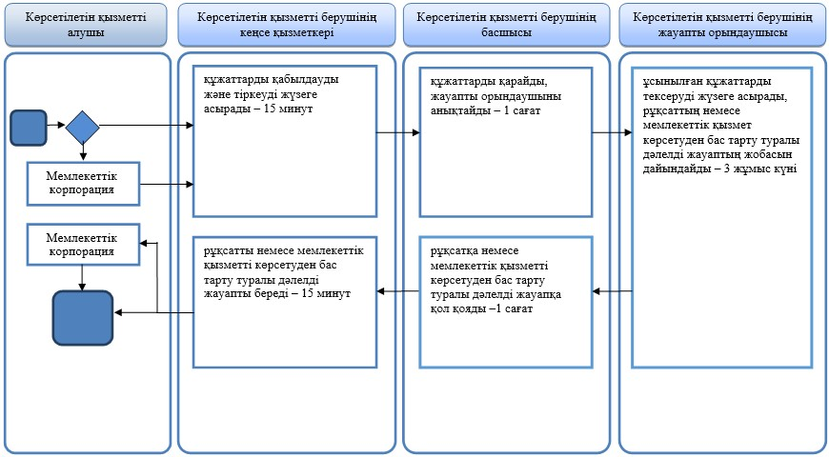

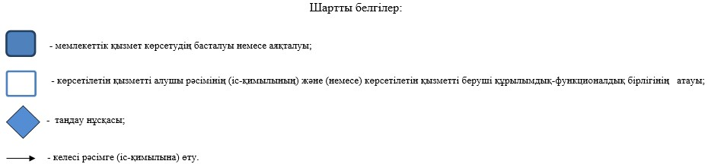

© 2012. Қазақстан Республикасы Әділет министрлігінің «Қазақстан Республикасының Заңнама және құқықтық ақпарат институты» ШЖҚ РМК

